**Аннотация**

Курсовой проект на тему: «Программный комплекс - домашняя медиатека»

Место выполнения курсового проекта: МИРЭА – Российский технологический университет

Дипломник: Гришин А. В.

Руководитель: Синицын И.В.

Количество:

Страниц – 73;

Иллюстраций – 14;

Таблиц – 0;

Список литературы – 3.

В данной курсовой работе рассмотрена разработка мобильного приложения "Домашняя медиатека", предназначенного для предоставления пользователям удобного и интуитивно понятного инструмента для получения информации о различных медиа, включая книги, музыку и фильмы. Приложение позволяет пользователям быстро находить подробные данные о медиа, включая жанры, автора и год выпуска. Администраторы имеют возможность управлять базой данных медиа, добавляя, редактируя и удаляя информацию.

**Оглавление**

ВВЕДЕНИЕ 3

1.1. Цель 3

1.2. Пояснение 3

1.3. Задачи 3

1.4. Объект исследования 4

1.5. Предметная область исследования 5

1.6. Современные системы 5

1.7. Актуальность (необходимость) 6

1.8. Полезность 8

РАЗДЕЛ 1: АНАЛИЗ ИССЛЕДОВАНИЙ 9

2.1. Используемые технологии 9

2.2. Техническое задание 10

РАЗДЕЛ 2: РЕАЛИЗАЦИЯ 12

3.1. Среда разработки Android Studio 15

3.2. Парадигма 16

3.3. Преимущества использования Android Studio 17

3.4. Алгоритм основных функций приложенияz 19

3.5. Хранение данных в БД 21

3.6. Работа приложения 22

3.7. Тестирование и отладка 25

ЗАКЛЮЧЕНИЕ 29

СПИСОК ИСПОЛЬЗОВАННЫХ ИСТОЧНИКОВ 30

ПРИЛОЖЕНИЕ 31

Приложение 1 31

Приложение 2 35

Приложение 3 37

Приложение 4 42

Приложение 5 46

Приложение 6 50

Приложение 7 52

Приложение 8 59

Приложение 9 64

Приложение 10 66

Приложение 11 68

Приложение 12 69

Приложение 13 70

Приложение 13 71

Приложение 14 72

ССЫЛКА НА GITHUB: 73

## ВВЕДЕНИЕ

## Цель

Цель разработки программного комплекса "Домашняя медиатека" заключается в создании удобного и интуитивно понятного инструмента, позволяющего пользователям получать подробную информацию о различных медиафайлах (книгах, фильмах и музыке). Комплекс также должен предоставлять админам возможность управлять базой данных медиафайлов путем добавления, редактирования и удаления информации о медиафайлах.

## Пояснение

Мобильное приложение разработано для удовлетворения потребности пользователей в быстром и удобном доступе к информации о различных медиафайлах. В современном мире, где мультимедийный контент занимает важное место в жизни многих людей, наличие подобного комплекса позволяет упростить поиск информации о медиафайлах, таких как название, авторы или режиссёры, жанры, год выпуска и т.д.

## Задачи

Для достижения поставленной цели необходимо решить следующий комплекс задач:

1. Анализ требований и планирование:
   * Провести анализ требований пользователей к программному комплексу.
   * Разработать план и архитектуру приложения.
2. Проектирование пользовательского интерфейса:
   * Создать удобный и интуитивно понятный интерфейс для пользователей.
   * Разработать интерфейс для админов с расширенными функциями.
3. Разработка функционала для пользователей:
   * Реализовать функции поиска и просмотра информации о медиа.
4. Разработка функционала для админов:
   * Внедрить функции добавления, редактирования и удаления медиа.
   * Обеспечить безопасность данных и контроль доступа к функциям редактирования базы данных.
5. Интеграция и тестирование:
   * Провести тестирование приложения для выявления и устранения ошибок.

Программный комплекс "Домашняя медиатека" предназначен для широкого круга пользователей, которым необходим быстрый доступ к информации о фильмах, книгах и музыке. Основная цель – упростить процесс поиска и получения данных о различных медиафайлах, а также предоставить админам возможность управлять базой данных медиа. Введение системы разграничения прав доступа позволит контролировать изменения в базе данных, сохраняя ее актуальность и достоверность.

Пользователи смогут находить информацию о медиа по названию, жанру, автору или исполнителю, году выпуска и другим критериям. Админы, в свою очередь, будут иметь доступ к функциям управления базой данных, что позволит поддерживать её в актуальном состоянии и добавлять новые записи по мере необходимости.

Для выполнения данного исследования использовались методы анализа и проектирования программного обеспечения, а также практическая реализация и тестирование разработанного комплекса. Информационной базой исследования послужили научные статьи, учебные материалы и документация по разработке программного обеспечения и работе с базами данных.

## Объект исследования

Объектом исследования в данной курсовой работе является программный комплекс "Домашняя медиатека", предназначенный для предоставления информации о фильмах, книгах и музыке, а также для управления базой данных этих медиафайлов. Этот комплекс разрабатывается с целью создания удобного и функционального инструмента для поиска и управления информацией о различных медиафайлах.

## Предметная область исследования

Предметная область исследования охватывает разработку программных комплексов для управления информацией о фильмах, книгах и музыке. Это включает в себя изучение современных технологий и методов разработки программного обеспечения, а также особенности проектирования пользовательских интерфейсов и работы с базами данных. В частности, в рамках данной курсовой работы рассматриваются следующие аспекты:

1. Пользовательский интерфейс (UI):
   * Проектирование интерфейса, обеспечивающего интуитивное взаимодействие пользователей с приложением.
   * Адаптация интерфейса под различные устройства и экраны.
2. Управление данными и базами данных:
   * Выбор и настройка базы данных для хранения информации о медиа (например, SQLite, Firebase).
   * Обеспечение безопасного и эффективного доступа к данным.
3. Функциональные возможности:
   * Реализация отображения информации.
   * Обеспечение возможностей добавления, редактирования и удаления записей для админов.
4. Безопасность и контроль доступа:
   * Реализация системы разграничения прав доступа для обычных пользователей и админов.
   * Защита данных от несанкционированного доступа и изменений.

# Современные системы

Для разработки "Домашней медиатеки" важно изучить и проанализировать существующие мобильные приложения и информационные системы, которые предоставляют аналогичные функции. Вот некоторые из современных систем, которые могут быть полезными для анализа:

1. Goodreads:
   * Социальная сеть для любителей книг, позволяющая отслеживать прочитанные книги, писать рецензии и делиться рекомендациями.
   * Имеет мобильное приложение с функциями поиска и управления личной библиотекой книг.
2. Letterboxd:
   * Социальная сеть для любителей кино, позволяющая отслеживать просмотренные фильмы, писать рецензии и делиться рекомендациями.
   * Имеет мобильное приложение с функциями поиска и управления личной коллекцией медиаобъектов.
3. Spotify:
   * Популярный сервис потоковой передачи музыки, предлагающий доступ к миллионам треков.
   * Имеет функции для создания плейлистов, рекомендации музыки и персонализированные подборки.

## Актуальность (необходимость)

Современный мир характеризуется высоким темпом жизни и огромным потоком информации, включая медиа-контент. Ежегодно выпускаются сотни фильмов, публикуются тысячи книг и выходят новые музыкальные альбомы, что делает задачу отслеживания новинок и управления информацией о медиафайлах весьма сложной. В этом контексте программные комплексы становятся незаменимыми помощниками, предоставляя пользователям возможность удобно и быстро находить нужные данные.

Актуальность разработки мобильного приложения "Домашняя медиатека" обусловлена несколькими ключевыми факторами:

1. Рост популярности мобильных устройств:
   * Мобильные устройства становятся основным средством доступа к информации для большинства пользователей. Согласно исследованиям, количество пользователей мобильных устройств продолжает расти, что делает разработку мобильных приложений весьма востребованной.
2. Увеличение объема контента:
   * Ежегодно выпускается большое количество фильмов и сериалов, публикуется множество книг и выходит множество музыкальных альбомов, что усложняет задачу их отслеживания и хранения информации о них. Пользователям необходимо удобное средство для управления информацией о просмотренных и запланированных к просмотру фильмах, прочитанных и планируемых книгах, а также прослушанной и планируемой музыке.
3. Упрощение доступа к информации:
   * Традиционные способы получения информации о медиафайлах, такие как просмотр трейлеров, чтение рецензий в интернете или прослушивание музыкальных обзоров, не всегда удобны и требуют много времени. Программный комплекс позволяет быстро находить нужные данные в одном месте.
4. Персонализация и управление коллекцией:
   * Возможность создания персональных списков фильмов, книг и музыкальных треков, отслеживания просмотренных, прочитанных и прослушанных, а также планируемых к просмотру, чтению и прослушиванию медиафайлов становится все более востребованной среди пользователей. Комплекс, предоставляющий такую функциональность, отвечает современным потребностям аудитории.

## Полезность

Приложение "Домашняя медиатека" обладает рядом полезных функций, которые делают его незаменимым инструментом для любителей кино, книг и музыки. Полезность приложения заключается в следующих аспектах:

1. Централизованный доступ к информации:
   * Приложение предоставляет пользователям централизованный доступ к информации о фильмах, книгах и музыке, включая описания, трейлеры, рецензии, рейтинги и другую полезную информацию. Это экономит время пользователей и упрощает процесс поиска данных.
2. Расширенные возможности для админов:
   * Админы, обладающие расширенными правами, могут добавлять новые медиафайлы в базу данных, редактировать информацию и удалять устаревшие или некорректные данные. Это обеспечивает актуальность и достоверность информации в приложении.
3. Интуитивно понятный интерфейс:
   * Простота и удобство использования интерфейса приложения делают его доступным для широкой аудитории. Пользователи легко могут освоить функционал и пользоваться приложением на интуитивном уровне.
4. Безопасность данных:
   * Приложение обеспечивает надежную защиту данных пользователей, предотвращая несанкционированный доступ и изменения. Это особенно важно для сохранения персональной информации и безопасности базы данных.

# РАЗДЕЛ 1: АНАЛИЗ ИССЛЕДОВАНИЙ

Для разработки мобильного приложения "Домашняя медиатека" было проведено исследование текущих технологий и инструментов, используемых в индустрии разработки мобильных приложений. Особое внимание уделялось выбору языка программирования, базы данных и библиотек, которые обеспечат функциональность и надежность приложения.

В процессе исследования были проанализированы следующие аспекты:

1. Язык программирования:

* Рассматривались различные языки программирования, включая Java, Swift, Python и т.п.

1. База данных:

* Исследовались различные базы данных, подходящие для мобильных приложений, включая SQLite, Firebase Realtime Database, Firebase Firestore и другие.

## Используемые технологии

На основании проведенного анализа для разработки мобильного приложения "Домашняя медиатека" были выбраны следующие технологии:

Язык программирования Java Плюсы:

* + - Широкая поддержка: Java является одним из самых популярных языков программирования для Android, обеспечивая поддержку большого количества библиотек и инструментов.
    - Портативность: Java-код может выполняться на любой платформе, поддерживающей JVM (Java Virtual Machine).

Минусы:

* + - Синтаксическая избыточность: В сравнении с Kotlin, код на Java может быть более многословным и сложным для чтения.
    - Отсутствие современных возможностей: Java отстает от Kotlin в плане некоторых современных возможностей и удобств, таких как нулевая безопасность (null-safety) и лямбда-выражения.

База данных Firebase Realtime Database

Firebase Realtime Database была выбрана для хранения данных о медиа. Эта облачная база данных обеспечивает синхронизацию данных в реальном времени и масштабируемость.

Плюсы:

* + - Обеспечивает мгновенное обновление данных на всех устройствах пользователей.
    - Нет необходимости в настройке и управлении серверами, что упрощает разработку и обслуживание.
    - Firebase легко масштабируется в зависимости от роста числа пользователей и объема данных.

Минусы:

* + - Firebase может стать дорогостоящим при увеличении объема данных и числа пользователей.
    - Возможности сложных запросов ограничены по сравнению с реляционными базами данных.
    - Требуется тщательная настройка правил безопасности для защиты данных пользователей.

## Техническое задание

Цель проекта "Домашняя медиатека" заключается в создании мобильного приложения для платформы Android, позволяющего пользователям

о различных видах медиа: книгах, фильмах и музыке. Администраторы смогут добавлять и редактировать данные о медиа.

Приложение должно поддерживать просмотр списка медиа, детальную информацию о каждом элементе (название, жанр, год выпуска, постер, автор), а также поиск по базе данных по различным критериям. Админы смогут добавлять новые медиа и редактировать уже существующие.

Права доступа включают:

* + - Обычные пользователи: просмотр списка медиа, просмотр детальной информации.
    - Админы: все права обычных пользователей плюс добавление и редактирование медиа.

Приложение будет разработано на Java с использованием Android Studio. Firebase Realtime Database будет использоваться для хранения данных о медиаобъектах с синхронизацией в реальном времени. Интерфейс будет построен с использованием AndroidX и Material Components для создания современного и адаптивного дизайна.

Для обеспечения безопасности будет применяться Firebase Authentication с поддержкой различных методов аутентификации. Данные пользователей будут безопасно храниться в Firebase, пароли будут хешироваться с использованием SHA-256.

# РАЗДЕЛ 2: РЕАЛИЗАЦИЯ

Java был выбран в качестве основного языка программирования для разработки нашего приложения. Это обусловлено его популярностью, обширной экосистемой и поддержкой на платформе Android.

Библиотеки Java

В дальнейшем будет представлен список используемых библиотек Java. Ниже представлены основные категории и их преимущества:

1. AndroidX Libraries
   * androidx.appcompat.app.AppCompatActivity
     + Описание: Библиотека AppCompat обеспечивает поддержку новых функций Material Design на старых версиях Android.
     + Преимущества: Совместимость с разными версиями Android, поддержка современных UI компонентов.
     + Использование: Основной класс для активности, обеспечивающий совместимость с ActionBar и другими компонентами.
   * androidx.fragment.app.FragmentManager, FragmentTransaction
     + Описание: Управление фрагментами в приложении.
     + Преимущества: Позволяет создавать динамические и многоразовые UI компоненты, улучшает организацию кода.
     + Использование: Используется для добавления, замены и удаления фрагментов в приложении.
   * androidx.recyclerview.widget.RecyclerView
     + Описание: Библиотека для создания списков и таблиц данных.
     + Преимущества: Высокая производительность, гибкость и возможность создания сложных макетов списков.
     + Использование: Отображение списка медиаобъектов с помощью адаптера MyAdapter и управления макетом через GridLayoutManager.
2. Google Firebase Libraries
   * com.google.firebase.database.FirebaseDatabase
     + Описание: Библиотека для работы с Firebase Realtime Database.
     + Преимущества: Простота интеграции, поддержка синхронизации данных в реальном времени.
     + Использование: Хранение и управление данными о медиаобъектах, создание запросов к базе данных.
   * com.google.firebase.storage.FirebaseStorage
     + Описание: Библиотека для хранения файлов в облаке.
     + Преимущества: Простота интеграции, возможность безопасного хранения и получения медиа.
     + Использование: Хранение постеров к медиа.
3. GitHub Clans FloatingActionButton
   * com.github.clans.fab.FloatingActionButton, FloatingActionMenu
     + Описание: Библиотека для создания плавающих кнопок и меню.
     + Преимущества: Легкость настройки, поддержка нескольких действий.
     + Использование: Создание меню плавающих кнопок для выполнения различных действий в приложении, таких как редактирование и удаление элемента.
4. AndroidX Activity
   * androidx.activity.result.ActivityResultLauncher, ActivityResultContracts
     + Описание: Библиотека для управления результатами активности.
     + Преимущества: Простота работы с результатами активностей, замена устаревшего метода startActivityForResult.
     + Использование: Запуск активности для выбора изображений и получения результатов.
5. Google Material Components
   * com.google.android.material.textfield.TextInputEditText
     + Описание: Библиотека Material Design для улучшения ввода текста.
     + Преимущества: Поддержка новых дизайнов, улучшенное взаимодействие с пользователем.
     + Использование: Ввод данных в текстовые поля с улучшенным дизайном.
   * com.google.android.material.floatingactionbutton.FloatingActionButton
     + Описание: Библиотека Material Design для создания плавающих кнопок действий.
     + Преимущества: Улучшенный дизайн, повышение удобства использования.
     + Использование: Создание кнопок для основных действий, таких как добавление элемента.

Дополнительные библиотеки

1. Android SharedPreferences
   * android.content.SharedPreferences
     + Описание: Класс для хранения простых данных в формате ключ- значение.
     + Преимущества: Легкость использования, сохранение данных между сессиями.
     + Использование: Хранение пользовательских данных, таких как значение isSuperUser.
2. Java Security
   * java.security.MessageDigest
     + Описание: Класс для вычисления хешей (например, SHA-256).
     + Преимущества: Обеспечение безопасности данных путем хеширования.
     + Использование: Хеширование паролей для их безопасного хранения и сравнения.

## Среда разработки Android Studio

Для разработки мобильного приложения "Домашняя медиатека" была выбрана среда разработки Android Studio. Android Studio является официальной IDE для разработки приложений под платформу Android и предлагает множество инструментов, облегчающих процесс создания, отладки и тестирования мобильных приложений.

Основные особенности Android Studio Интегрированная среда разработки (IDE):

* + - Android Studio предоставляет все необходимые инструменты для разработки в одном месте, включая редактор кода, инструменты для отладки, эмуляторы и средства для сборки приложений.

Редактор кода:

* + - Android Studio включает мощный редактор кода с подсветкой синтаксиса, автодополнением и рефакторингом. Редактор поддерживает работу с XML для создания макетов пользовательского интерфейса и Java/Kotlin для написания логики приложения.

Инструменты визуального дизайна:

* + - Layout Editor позволяет визуально создавать и редактировать макеты пользовательского интерфейса, предоставляя возможность перетаскивания элементов и настройки их свойств в реальном времени.

Система сборки на основе Gradle:

* + - Android Studio использует Gradle в качестве системы сборки, что обеспечивает гибкость и возможность автоматизации различных процессов, таких как сборка проекта, управление зависимостями и создание различных сборок (debug, release).

Эмуляторы Android:

* + - Android Studio предоставляет встроенные эмуляторы, которые позволяют тестировать приложения на виртуальных устройствах с различными версиями Android и конфигурациями. Это помогает выявлять проблемы и оптимизировать приложения для разных устройств.

Инструменты для отладки:

* + - Встроенные инструменты отладки включают Logcat для просмотра логов, Android Profiler для анализа производительности и выявления утечек памяти, а также инструменты для работы с базами данных и сетью.

Интеграция с Firebase:

* + - Android Studio имеет встроенные инструменты для интеграции с Firebase, что упрощает подключение таких сервисов, как Realtime Database и Storage.

Поддержка версионного контроля:

* + - Android Studio поддерживает интеграцию с системами управления версиями, такими как Git. Это позволяет эффективно управлять кодом, отслеживать изменения и работать в команде.

## Парадигма

Парадигма программирования

Основной парадигмой программирования, использованной при разработке мобильного приложения "Домашняя медиатека", является объектно- ориентированное программирование (ООП). ООП позволяет организовать код в виде объектов, которые представляют собой экземпляры классов. Ключевые концепции ООП, применяемые в проекте:

Инкапсуляция:

* + - Сокрытие внутренней реализации объектов и предоставление доступа к ним только через методы. Это помогает защитить данные и уменьшить зависимость между компонентами.

Пример: Классы Book, Music, Movie и User имеют приватные поля и публичные методы для доступа и модификации этих полей.

Наследование:

* + - Создание новых классов на основе существующих, что позволяет повторно использовать код и облегчает его расширение.

Пример: AppCompatActivity, являясь наследником класса Activity, добавляет поддержку современных компонентов UI на старых версиях Android.

Полиморфизм:

* + - Возможность использования объектов разных классов через единый интерфейс, что упрощает управление этими объектами и улучшает расширяемость системы.

Пример: Использование интерфейсов и абстрактных классов для реализации различных компонентов приложения.

Абстракция:

* + - Определение основных характеристик и поведения объектов, скрывая при этом детали реализации.

Пример: Определение интерфейсов для взаимодействия с базой данных и аутентификацией пользователей.

## Преимущества использования Android Studio

Полная интеграция с экосистемой Android:

* + - Android Studio предоставляет все необходимые инструменты и функции для разработки приложений под Android, обеспечивая тесную интеграцию с библиотеками и сервисами Google.

Обширные возможности отладки и тестирования:

* + - Разработчики могут легко выявлять и устранять ошибки, анализировать производительность приложения и проводить тестирование на различных устройствах.

Поддержка современных технологий и стандартов:

* + - Android Studio регулярно обновляется, предоставляя доступ к новым функциям и улучшениям платформы Android, таким как Jetpack, Compose и другие.

Гибкость и масштабируемость:

* + - Система сборки Gradle позволяет легко управлять зависимостями, создавать различные конфигурации сборки и автоматизировать процессы разработки и развертывания.

Использование Android Studio в проекте "Домашняя медиатека"

При разработке приложения "Домашняя медиатека" Android Studio использовалась для следующих задач:

Создание и настройка проекта:

* + - Инициализация проекта, настройка Gradle, добавление необходимых зависимостей и конфигураций.

Разработка пользовательского интерфейса:

* + - Создание XML-макетов для экранов приложения, использование Layout Editor для визуального редактирования макетов.

Написание кода на Java:

* + - Разработка логики приложения, управление данными, реализация функциональности для работы с Firebase и другими сервисами.

Отладка и тестирование:

* + - Использование встроенных инструментов отладки для выявления и исправления ошибок, тестирование на эмуляторах и реальных устройствах.

Интеграция с Firebase:

* + - Настройка и использование Firebase Realtime Database для хранения данных о медиа и данных пользователей. Firebase Storage для хранения изображений.

## Алгоритм основных функций приложенияz

Рисунок 1 – Алгоритм регистрации пользователя

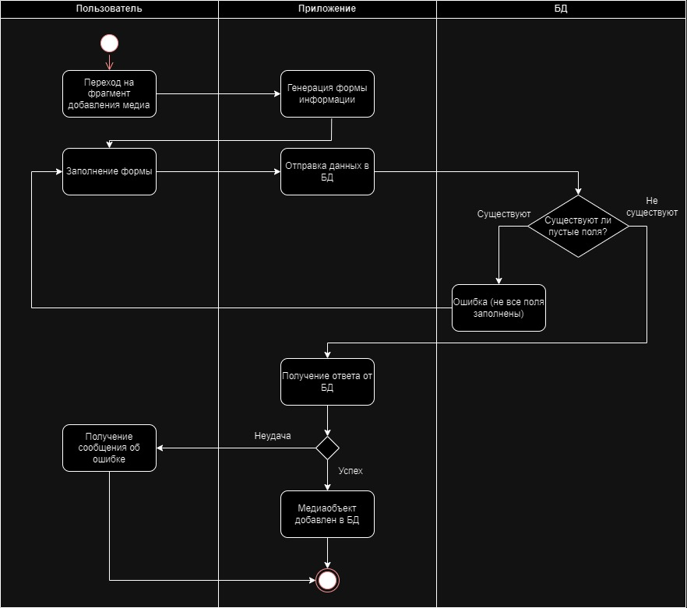

Рисунок 2 – Алгоритм добавления медиаобъекта

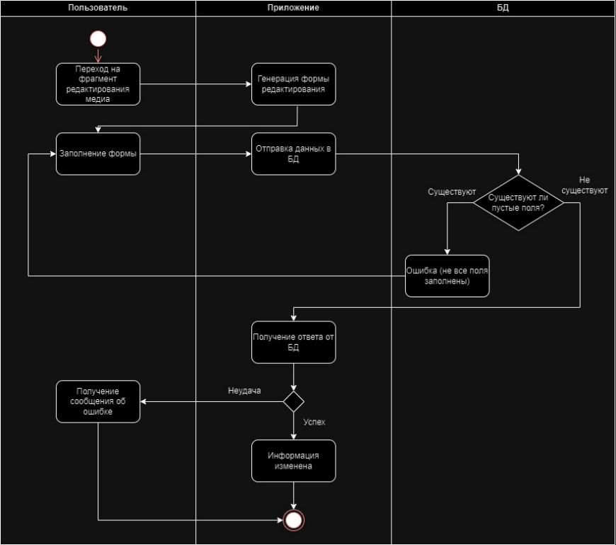Рисунок 3 – Алгоритм редактирования медиаобъекта

## Хранение данных в БД

Рисунок 4 – Хранение данных пользователей в БД

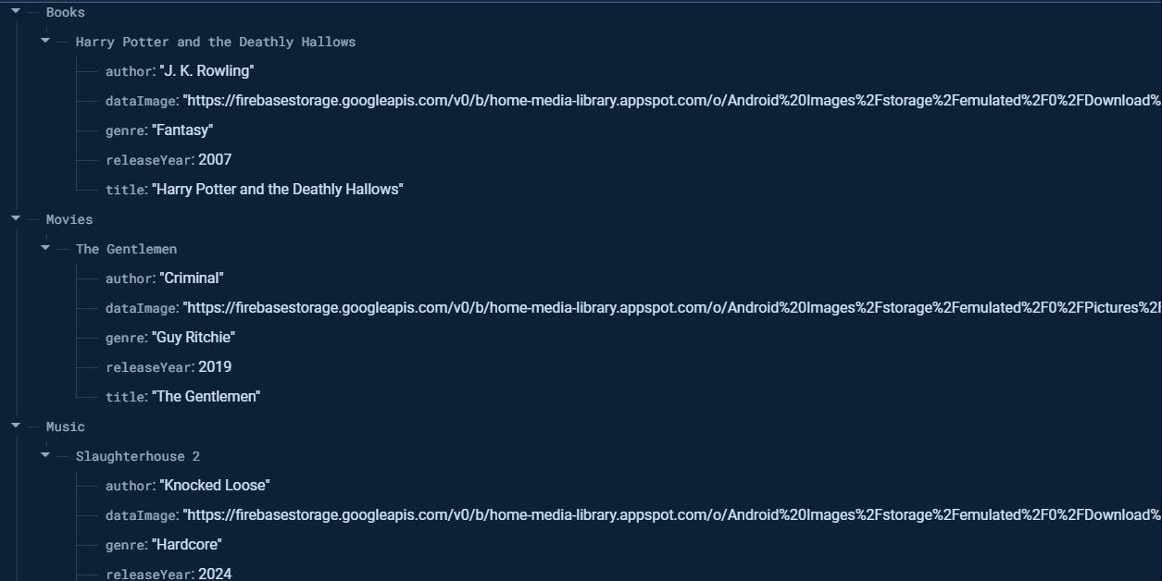

Рисунок 5 – Хранение данных медиаобъектов в БД

## Работа приложения

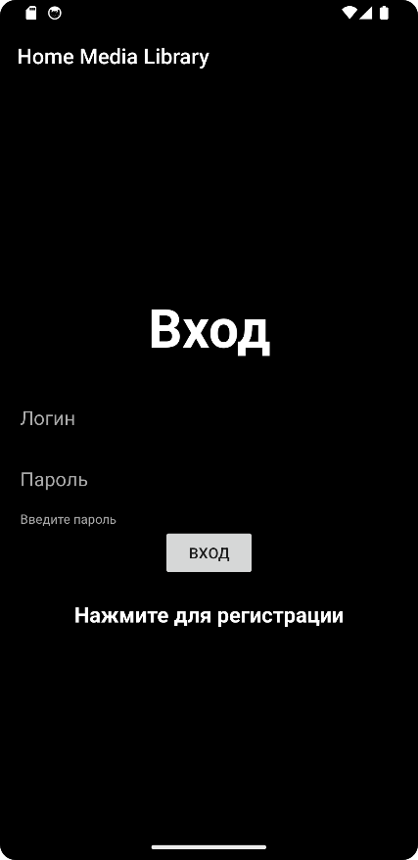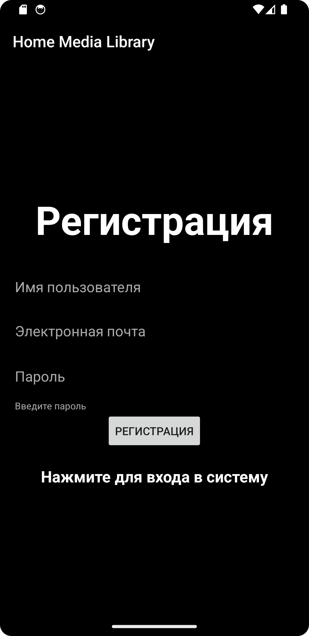

Рисунок 6 – Вход и регистрация в приложении

Рисунок 6 демонстрирует интерфейс приложения для входа и регистрации пользователя.

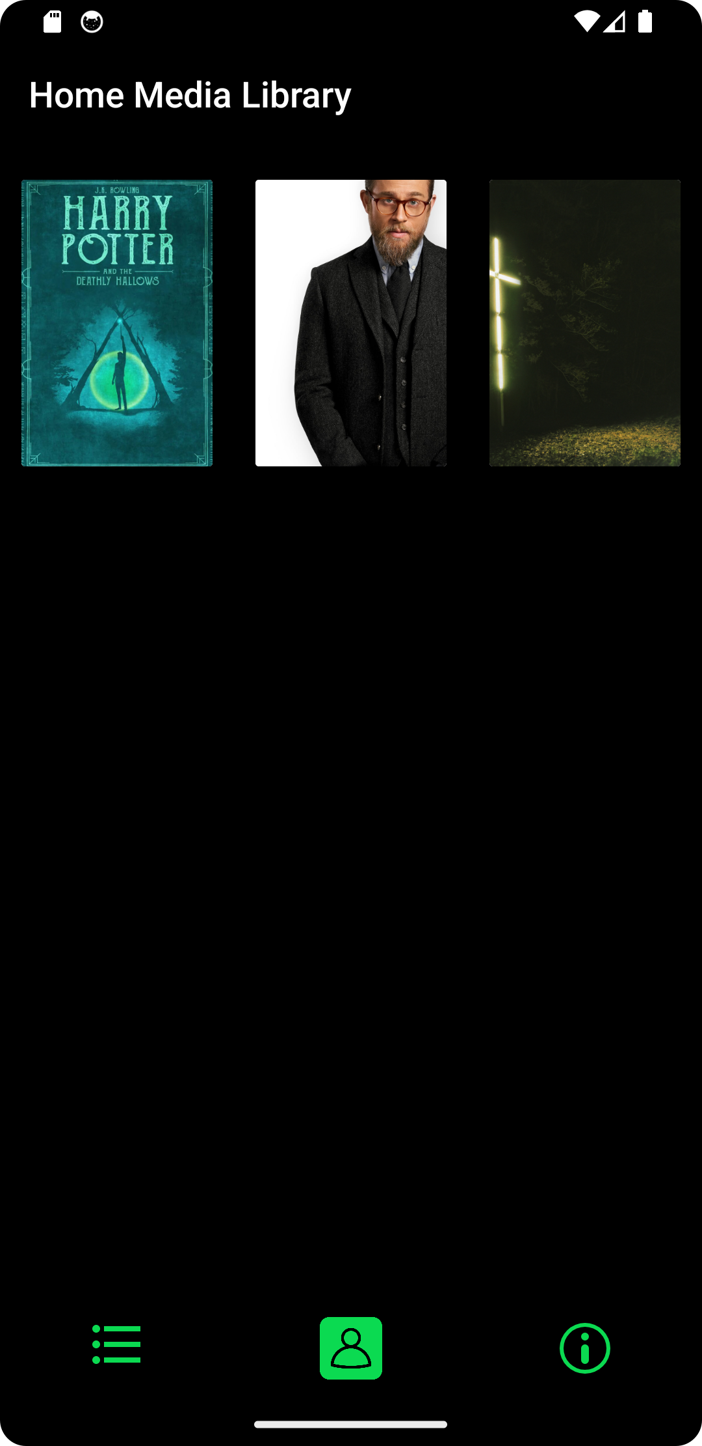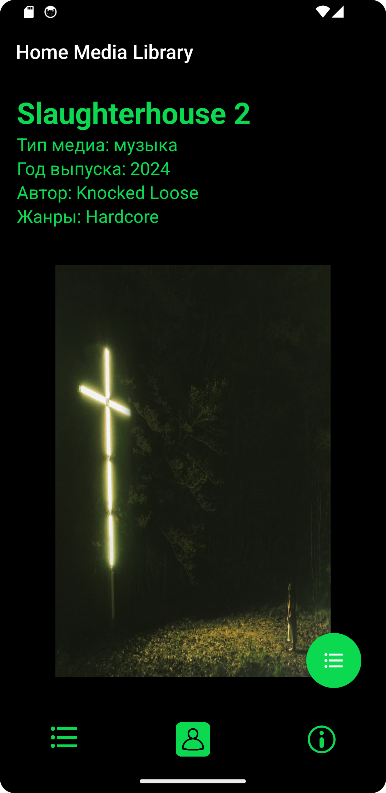

Рисунок 7 – Отображение всех медиаобъектов и подробное описание к ним

Рисунок 7 представляет экран, где пользователи могут видеть список всех доступных медиа. При выборе конкретного элемента отображается подробная информация о нем, включая жанры, год выпуска и автора. В правом нижнем углу располагается выпадающая кнопка, которую видят только администраторы. Она предоставляет возможность редактировать информацию.

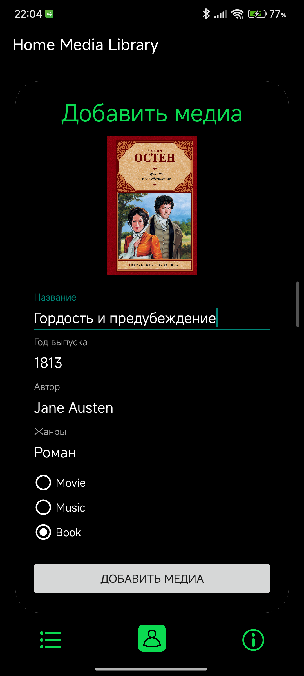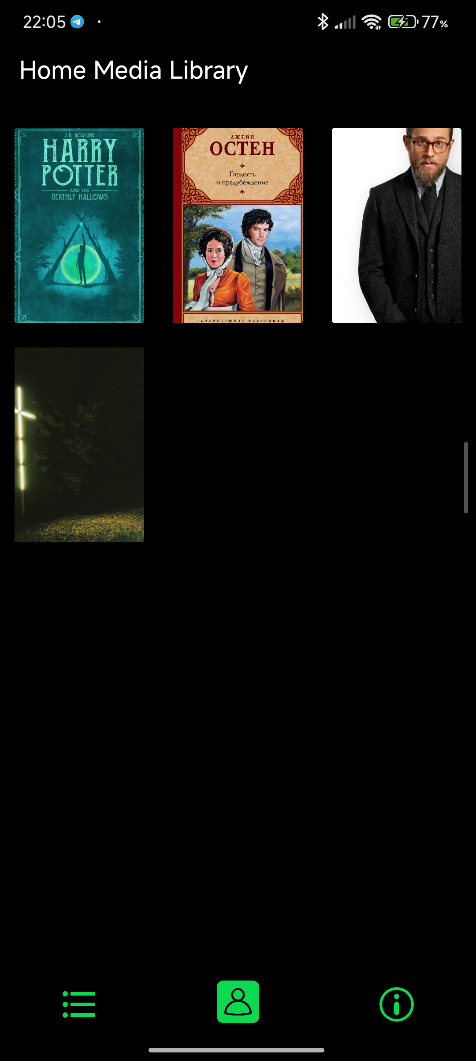

Рисунок 8 – Добавление нового медиа (в данном случае, книги)

На рисунке 8 показан интерфейс, предназначенный для добавления нового медиаобъекта в базу данных. Этот функционал доступен только для администраторов, которые могут вводить информацию о новом медиа, будь то книга, фильм или музыка. После нажатия на кнопку “Добавить медиа”, мы увидим, что элемент дейтсвительно был добавлен и теперь виден всем пользователям.

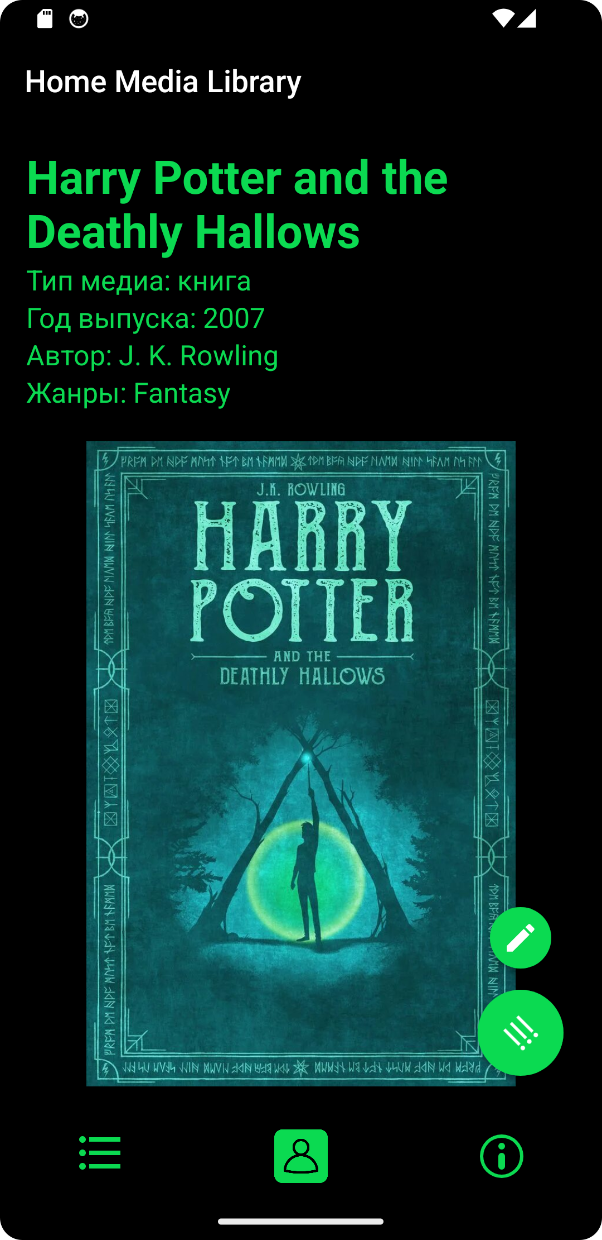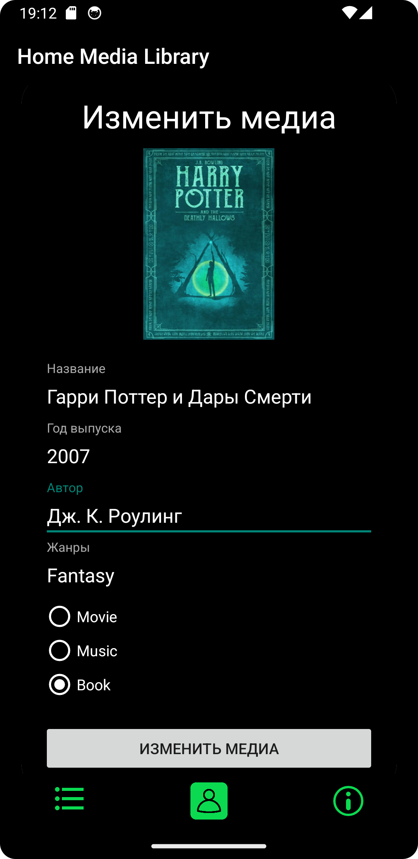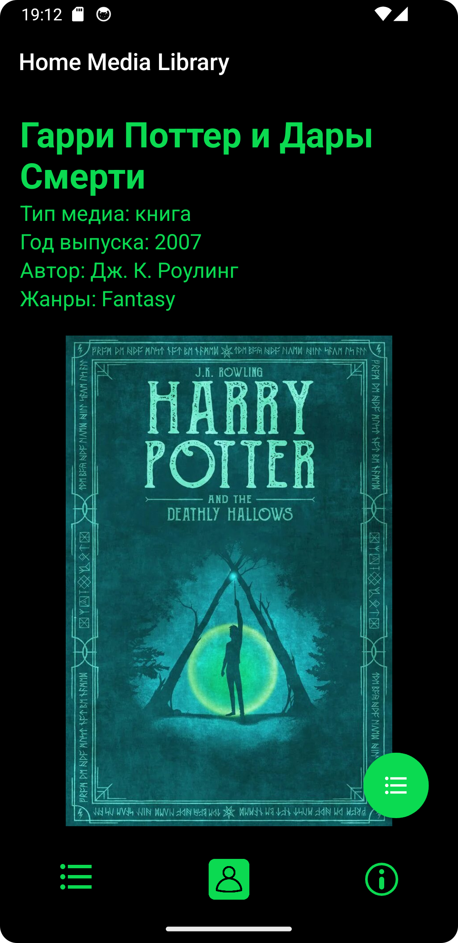

Рисунок 9 – Редактирование информации о медиаобъекте

Рисунок 9 демонстрирует экран редактирования информации о медиаобъекте. Администраторы могут изменять уже существующие данные элемента, обновляя информацию, такую как название, жанры, год выпуска и автора.

## Тестирование и отладка

Проведем несколько тестирований, чтобы убедиться, что все функции работают как надо и определенные действия не навредят системе.

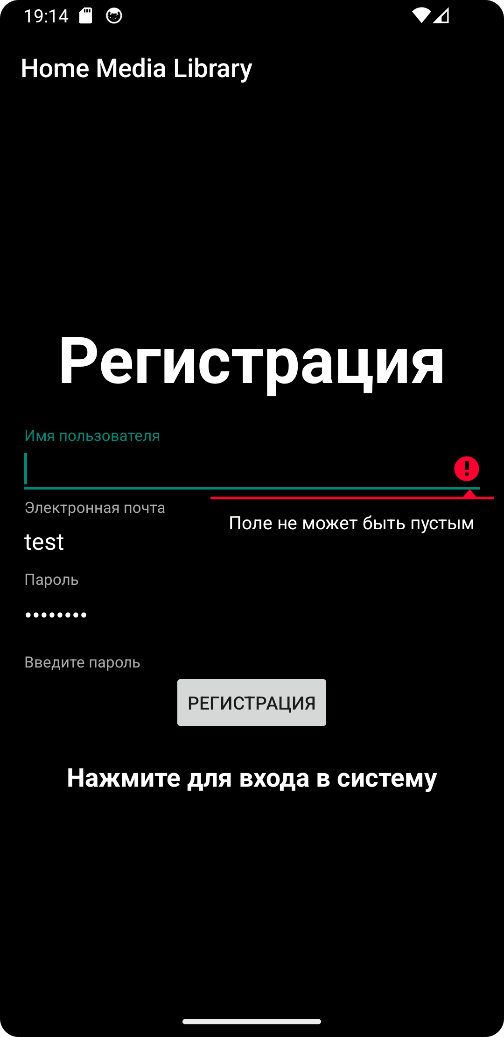

Рисунок 10 – Пользователь не может зарегистрироваться, оставив какое-либо из полей пустым

Рисунок 10 представляет проверку на обязательное заполнение всех полей при регистрации. Пользователь получает сообщение об ошибке, если пытается зарегистрироваться с незаполненными полями.

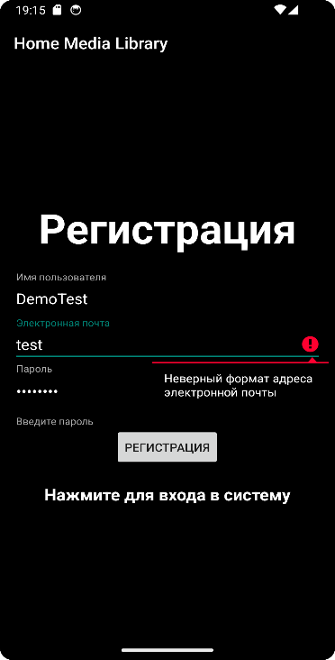

Рисунок 11 – Пользователь должен регистрировать настоящую почту

На рисунке 11 показана проверка на корректность введенного email-адреса. Приложение требует от пользователя ввода действительного адреса электронной почты.

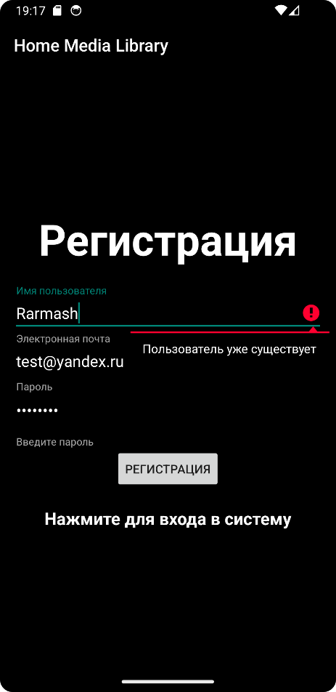

Рисунок 12 – Пользователь должен иметь уникальное имя

Рисунок 12 демонстрирует проверку уникальности имени пользователя при регистрации. Если введенное имя уже занято, пользователь получает соответствующее уведомление.

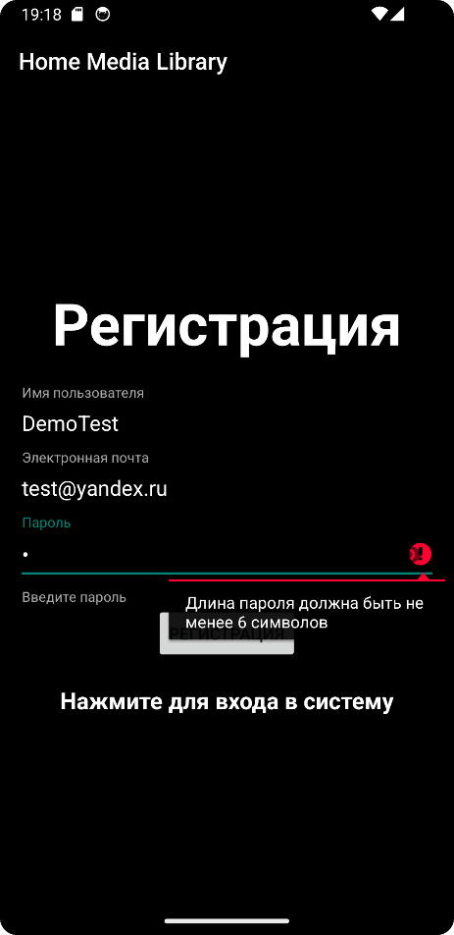

Рисунок 13 – Пароль должен соответствовать определённым правилам безопасности

На рисунке 13 показана проверка надежности пароля. Приложение предлагает пользователю создать более сложный пароль, если введенный пароль не соответствует требованиям безопасности.

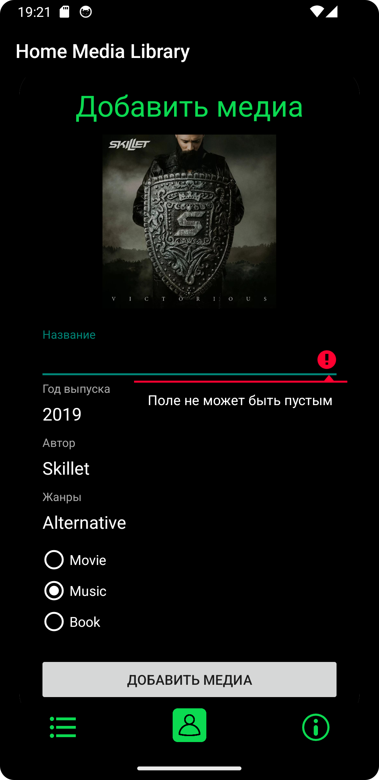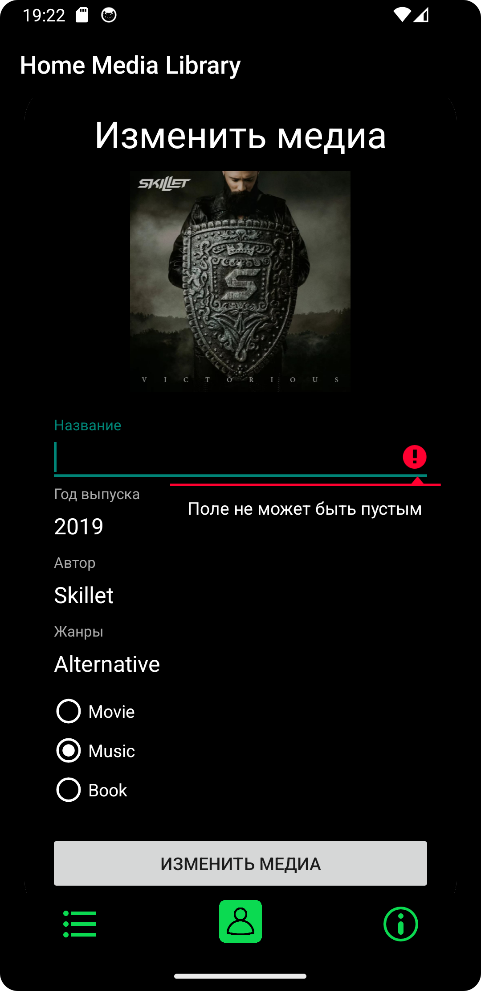

Рисунок 14 – Нельзя работать с медиа, если есть пустое поле

Рисунок 14 иллюстрирует проверку на обязательное заполнение всех полей при добавлении или редактировании элемента. Приложение не позволяет сохранять изменения, если какие-то поля остались пустыми.

## ЗАКЛЮЧЕНИЕ

В ходе работы над курсовой работой по разработке мобильного приложения "Домашняя медиатека" были достигнуты все поставленные цели. Приложение предоставляет пользователям возможность поиска и просмотра информации о фильмах, книгах и музыке, а также реализует функционал для суперпользователей, которые могут добавлять, редактировать и удалять медиафайлы в базе данных.

Реализованные функции включают:

* Регистрация пользователей с использованием Firebase.
* Работа с базой данных Firebase Realtime Database для хранения и управления данными о медиафайлах и пользователях.
* Поиск фильмов, книг и музыки по названию.
* Поддержка суперпользователей, которые могут выполнять административные действия над данными медиафайлов.

Однако, не все запланированные функции были реализованы. Например, возможность поиска для пользователей и удаление медиаобъектов из БД со стороны администраторов не были внедрены.

Итоговый результат включает полностью функционирующее мобильное приложение для платформы Android с современным и интуитивно понятным интерфейсом. Приложение успешно выполняет все основные задачи по предоставлению информации о фильмах, книгах и музыке, а также управлению базой данных, что подтверждает достижение поставленных целей.

## СПИСОК ИСПОЛЬЗОВАННЫХ ИСТОЧНИКОВ

1. Синицын И.В. Методические указания по выполнению практических

работ по дисциплине «Разработка мобильных приложений», 2024.

2. Синицын И.В. Лекционные материалы по дисциплине «Разработка

мобильных приложений», 2024.

3. Android Developers [Электронный ресурс]. URL:

https://developer.android.com/ (дата обращения 26.04.2024)

## ПРИЛОЖЕНИЕ

### Приложение 1

*Листинг файла LoginActivity.java*

|  |
| --- |
| package com.rarmash.homemedialibrary.Activities;  import android.content.Intent; import android.content.SharedPreferences; import android.os.Bundle; import android.text.InputFilter; import android.view.View; import android.widget.Button; import android.widget.TextView;  import androidx.annotation.NonNull; import androidx.appcompat.app.AppCompatActivity;  import com.google.android.material.textfield.TextInputEditText; import com.google.firebase.database.DataSnapshot; import com.google.firebase.database.DatabaseError; import com.google.firebase.database.DatabaseReference; import com.google.firebase.database.FirebaseDatabase; import com.google.firebase.database.Query; import com.google.firebase.database.ValueEventListener; import com.rarmash.homemedialibrary.Constant; import com.rarmash.homemedialibrary.R;  import java.security.MessageDigest; import java.security.NoSuchAlgorithmException;   public class LoginActivity extends AppCompatActivity {  TextInputEditText editTextLogin, editTextPassword;  Button buttonLogin;  TextView textView;   @Override  protected void onCreate(Bundle savedInstanceState) {  super.onCreate(savedInstanceState);  setContentView(R.layout.activity_login);   SharedPreferences sharedPreferences = getSharedPreferences("LoginPrefs", MODE_PRIVATE);  String savedName = sharedPreferences.getString("name", null);  if (savedName != null) {  Intent intent = new Intent(LoginActivity.this, MainActivity.class);  startActivity(intent);  finish();  return;  }    editTextLogin = findViewById(R.id.loginName);  editTextPassword = findViewById(R.id.password);  buttonLogin = findViewById(R.id.btn_login);  textView = findViewById(R.id.registerNow);   editTextLogin.setFilters(new InputFilter[]{new InputFilter.LengthFilter(20)});  editTextPassword.setFilters(new InputFilter[]{new InputFilter.LengthFilter(20)});   buttonLogin.setOnClickListener(new View.OnClickListener() {  @Override  public void onClick(View view) {  if (!validateUsername() | !validatePassword()) {   } else {  checkUser();  }  }  });   textView.setOnClickListener(new View.OnClickListener() {  @Override  public void onClick(View view) {  Intent intent = new Intent(getApplicationContext(), RegisterActivity.class);  startActivity(intent);  }  });   }   public Boolean validateUsername() {  String val = editTextLogin.getText().toString();  if (val.isEmpty()) {  editTextLogin.setError("Поле имени не может быть пустым");  return false;  } else {  editTextLogin.setError(null);  return true;  }  }   public Boolean validatePassword() {  String val = editTextPassword.getText().toString();  if (val.isEmpty()) {  editTextPassword.setError("Поле пароля не может быть пустым");  return false;  } else {  editTextPassword.setError(null);  return true;  }  }   public void checkUser() {  String userUserName = editTextLogin.getText().toString().trim();  String userPassword = hashPassword(editTextPassword.getText().toString().trim());   DatabaseReference reference = FirebaseDatabase.getInstance().getReference(Constant.USERS);  Query checkUserDB = reference.orderByChild(Constant.USERNAME).equalTo(userUserName);   checkUserDB.addListenerForSingleValueEvent(new ValueEventListener() {  @Override  public void onDataChange(@NonNull DataSnapshot snapshot) {  if (snapshot.exists()) {  editTextLogin.setError(null);  String passwordFromDB = snapshot.child(userUserName).child(Constant.PASSWORD).getValue(String.class);  if (passwordFromDB.equals(userPassword)) {  editTextLogin.setError(null);   String nameFromDB = snapshot.child(userUserName).child(Constant.USERNAME).getValue(String.class);  String emailFromDB = snapshot.child(userUserName).child(Constant.EMAIL).getValue(String.class);  boolean isSuperUser = snapshot.child(userUserName).child(Constant.SUPERUSER).getValue(Boolean.class);   SharedPreferences sharedPreferences = getSharedPreferences("LoginPrefs", MODE_PRIVATE);  SharedPreferences.Editor editor = sharedPreferences.edit();  editor.putString("name", nameFromDB);  editor.putString("email", emailFromDB);  editor.putBoolean("isSuperUser", isSuperUser);  editor.apply();   Intent intent = new Intent(LoginActivity.this, MainActivity.class);   intent.putExtra(Constant.USERNAME, nameFromDB);  intent.putExtra(Constant.EMAIL, emailFromDB);  intent.putExtra(Constant.SUPERUSER, isSuperUser);  intent.putExtra(Constant.PASSWORD, passwordFromDB);   startActivity(intent);  finish();  } else {  editTextPassword.setError("Указан неверный логин/пароль");  editTextPassword.requestFocus();  }  } else {  editTextLogin.setError("Пользователь не найден");  editTextPassword.requestFocus();  }  }   @Override  public void onCancelled(@NonNull DatabaseError error) {   }  });  }   private String hashPassword(String password) {  try {  MessageDigest digest = MessageDigest.getInstance("SHA-256");  byte[] hash = digest.digest(password.getBytes());  StringBuilder hexString = new StringBuilder();  for (byte b : hash) {  String hex = Integer.toHexString(0xff & b);  if (hex.length() == 1) hexString.append('0');  hexString.append(hex);  }  return hexString.toString();  } catch (NoSuchAlgorithmException e) {  e.printStackTrace();  return null;  }  } } |

### Приложение 2

*Листинг файла MainActivity.java*

|  |
| --- |
| package com.rarmash.homemedialibrary.Activities;  import android.content.Intent; import android.content.SharedPreferences; import android.os.Bundle;  import androidx.activity.OnBackPressedCallback; import androidx.appcompat.app.AppCompatActivity; import androidx.fragment.app.Fragment; import androidx.fragment.app.FragmentManager; import androidx.fragment.app.FragmentTransaction; import androidx.preference.PreferenceManager;  import com.google.firebase.database.FirebaseDatabase; import com.rarmash.homemedialibrary.Constant; import com.rarmash.homemedialibrary.Fragments.InfoFragment; import com.rarmash.homemedialibrary.Fragments.MediaFragment; import com.rarmash.homemedialibrary.Fragments.ProfileFragment; import com.rarmash.homemedialibrary.R; import com.rarmash.homemedialibrary.databinding.ActivityMainBinding;   public class MainActivity extends AppCompatActivity {  ActivityMainBinding binding;  FirebaseDatabase db;  SharedPreferences sharedPref;    @Override  protected void onCreate(Bundle savedInstanceState) {  super.onCreate(savedInstanceState);  binding = ActivityMainBinding.inflate(getLayoutInflater());  setContentView(binding.getRoot());  replaceFragment(new MediaFragment());   db = FirebaseDatabase.getInstance();   binding.bottomNavigatiomView.setOnItemSelectedListener(item -> {  int itemId = item.getItemId();  if (itemId == R.id.mediaList) {  replaceFragment(new MediaFragment());  } else if (itemId == R.id.profile) {  replaceFragment(new ProfileFragment());  } else if (itemId == R.id.info) {  replaceFragment(new InfoFragment());  }  return true;  });  getOnBackPressedDispatcher().addCallback(this, new OnBackPressedCallback(true) {  @Override  public void handleOnBackPressed() {   }  });  }   private void replaceFragment(Fragment fragment) {  FragmentManager fragmentManager = getSupportFragmentManager();  FragmentTransaction fragmentTransaction = fragmentManager.beginTransaction();  fragmentTransaction.replace(R.id.frame_layout, fragment);  fragmentTransaction.commit();  } } |

### Приложение 3

*Листинг файла RegisterActivity.java*

|  |
| --- |
| package com.rarmash.homemedialibrary.Activities;  import android.content.Intent;  import android.os.Bundle;  import android.text.InputFilter;  import android.text.TextUtils;  import android.view.View;  import android.widget.Button;  import android.widget.ProgressBar;  import android.widget.TextView;  import android.widget.Toast;  import androidx.annotation.NonNull;  import androidx.appcompat.app.AppCompatActivity;  import com.google.android.material.textfield.TextInputEditText;  import com.google.firebase.database.DataSnapshot;  import com.google.firebase.database.DatabaseError;  import com.google.firebase.database.DatabaseReference;  import com.google.firebase.database.FirebaseDatabase;  import com.google.firebase.database.Query;  import com.google.firebase.database.ValueEventListener;  import com.rarmash.homemedialibrary.Constant;  import com.rarmash.homemedialibrary.R;  import com.rarmash.homemedialibrary.models.User;  import java.security.MessageDigest;  import java.security.NoSuchAlgorithmException;  public class RegisterActivity extends AppCompatActivity {  TextInputEditText editTextEmail, editTextPassword, editTextUsername;  Button buttonReg;  ProgressBar progressBar;  TextView textView;  FirebaseDatabase database;  DatabaseReference reference;  @Override  protected void onCreate(Bundle savedInstanceState) {  super.onCreate(savedInstanceState);  setContentView(R.layout.activity_register);  editTextEmail = findViewById(R.id.email);  editTextPassword = findViewById(R.id.password);  editTextUsername = findViewById(R.id.username);  buttonReg = findViewById(R.id.btn_register);  progressBar = findViewById(R.id.progressBar);  textView = findViewById(R.id.loginNow);  editTextUsername.setFilters(new InputFilter[]{new InputFilter.LengthFilter(20)});  editTextEmail.setFilters(new InputFilter[]{new InputFilter.LengthFilter(256)});  editTextPassword.setFilters(new InputFilter[]{new InputFilter.LengthFilter(20)});  textView.setOnClickListener(new View.OnClickListener() {  @Override  public void onClick(View view) {  Intent intent = new Intent(getApplicationContext(), LoginActivity.class);  startActivity(intent);  finish();  }  });  buttonReg.setOnClickListener(new View.OnClickListener() {  @Override  public void onClick(View view) {  database = FirebaseDatabase.getInstance();  reference = database.getReference(Constant.USERS);  uploadUser();  }  });  }  private void uploadUser() {  boolean superUser = false;  String email = editTextEmail.getText().toString();  String username = editTextUsername.getText().toString();  String password = editTextPassword.getText().toString();  if (email.equals(Constant.ME)) {  superUser = true;  }  if (TextUtils.isEmpty(email)) {  editTextEmail.setError("Поле не может быть пустым");  editTextEmail.requestFocus();  return;  }  if (TextUtils.isEmpty(username)) {  editTextUsername.setError("Поле не может быть пустым");  editTextUsername.requestFocus();  return;  }  if (TextUtils.isEmpty(password)) {  editTextPassword.setError("Поле не может быть пустым");  editTextPassword.requestFocus();  return;  }  if (username.length() < 6) {  editTextUsername.setError("Длина имени должна быть не менее 6 символов");  editTextUsername.requestFocus();  return;  }  if (password.length() < 6) {  editTextPassword.setError("Длина пароля должна быть не менее 6 символов");  editTextPassword.requestFocus();  return;  }  // Проверяем наличие пробела в пароле  if (password.contains(" ")) {  editTextPassword.setError("Пароль не может содержать пробелы");  editTextPassword.requestFocus();  return;  }  if (username.contains("\n") || username.contains(".") || username.contains("$") || username.contains("[")  || username.contains("]") || username.contains("#") || username.contains("%") || username.contains("\\") || username.contains("/")) {  editTextUsername.setError("Поле содержит запрещенные символы: '.', '$', '[', ']', '#', '%', '\\', '/', '\\n'");  editTextUsername.requestFocus();  return;  }  if (email.contains("\n") || email.contains(" ")) {  editTextEmail.setError("Поле имеет запрещенный символ ('\\n', '␣')");  editTextEmail.requestFocus();  return;  }  if (!isValidEmail(email)) {  editTextEmail.setError("Неверный формат адреса электронной почты");  editTextEmail.requestFocus();  return;  }  password = hashPassword(password);  reference = FirebaseDatabase.getInstance().getReference(Constant.USERS);  Query checkUserDB = reference.orderByChild(Constant.USERNAME).equalTo(username);  User user = new User(email, username, password, superUser);  checkUserDB.addListenerForSingleValueEvent(new ValueEventListener() {  @Override  public void onDataChange(@NonNull DataSnapshot snapshot) {  if (snapshot.exists()) {  editTextUsername.setError("Пользователь уже существует");  } else {  Query checkUserEmail = reference.orderByChild(Constant.EMAIL).equalTo(email);  checkUserEmail.addListenerForSingleValueEvent(new ValueEventListener() {  @Override  public void onDataChange(@NonNull DataSnapshot snapshot) {  if (snapshot.exists()) {  editTextEmail.setError("Пользователь с такой почтой уже существует");  } else {  reference.child(username).setValue(user);  Toast.makeText(RegisterActivity.this, "Пользователь добавлен", Toast.LENGTH_SHORT).show();  Intent intent = new Intent(RegisterActivity.this, LoginActivity.class);  startActivity(intent);  finish();  }  }  @Override  public void onCancelled(@NonNull DatabaseError error) {  }  });  }  }  @Override  public void onCancelled(@NonNull DatabaseError error) {  }  });  }  private String hashPassword(String password) {  try {  MessageDigest digest = MessageDigest.getInstance("SHA-256");  byte[] hash = digest.digest(password.getBytes());  StringBuilder hexString = new StringBuilder();  for (byte b : hash) {  String hex = Integer.toHexString(0xff & b);  if (hex.length() == 1) hexString.append('0');  hexString.append(hex);  }  return hexString.toString();  } catch (NoSuchAlgorithmException e) {  e.printStackTrace();  return null;  }  }  private boolean isValidEmail(String email) {  String emailPattern = "[a-zA-Z0-9._%+-]+@[a-zA-Z0-9.-]+\\.[a-zA-Z]{2,}";  return email.matches(emailPattern);  }  } |

### Приложение 4

*Листинг файла MyAdapter.java*

|  |
| --- |
| Package com.rarmash.homemedialibrary.Adapter;  import android.content.Context; import android.os.Bundle; import android.view.LayoutInflater; import android.view.View; import android.view.ViewGroup; import android.widget.ImageView;  import androidx.annotation.NonNull; import androidx.appcompat.app.AppCompatActivity; import androidx.cardview.widget.CardView; import androidx.recyclerview.widget.RecyclerView;  import com.bumptech.glide.Glide; import com.rarmash.homemedialibrary.Constant; import com.rarmash.homemedialibrary.Fragments.MediaDetailFragment; import com.rarmash.homemedialibrary.models.*; import com.rarmash.homemedialibrary.R;  import java.util.ArrayList; import java.util.HashMap; import java.util.List;   public class MyAdapter extends RecyclerView.Adapter<MyViewHolder> {  private final Context context;  private List<Object> mediaList;  public MyAdapter(Context context, List<Object> mediaList) {  this.context = context;  this.mediaList = mediaList;  }   @NonNull  @Override  public MyViewHolder onCreateViewHolder(@NonNull ViewGroup parent, int viewType) {  View view = LayoutInflater.from(parent.getContext()).inflate(R.layout.recycler_item, parent, false);  return new MyViewHolder(view);  }   @Override  public void onBindViewHolder(@NonNull MyViewHolder holder, int position) {  int adapterPosition = holder.getAdapterPosition();  HashMap<String, Object> media = (HashMap<String, Object>) mediaList.get(position);  String mediaType = (String) media.get(Constant.MEDIATYPE);  HashMap<String, Object> hashMap = (HashMap<String, Object>) mediaList.get(adapterPosition);   switch (mediaType) {  case Constant.MOVIES: {  Movie movie = new Movie(hashMap.get("title").toString(), hashMap.get("author").toString(), hashMap.get("genre").toString(), Integer.parseInt(hashMap.get("releaseYear").toString()), hashMap.get("dataImage").toString());  Glide.with(context).load(movie.getDataImage()).into(holder.recImage);  holder.recCard.setOnClickListener(new View.OnClickListener() {  @Override  public void onClick(View view) {  int adapterPosition = holder.getAdapterPosition();  if (adapterPosition != RecyclerView.NO_POSITION) {  MediaDetailFragment mediaDetailFragment = new MediaDetailFragment();  Bundle bundle = new Bundle();  bundle.putString(Constant.TITLE, movie.getTitle());  bundle.putString(Constant.DATAIMAGE, movie.getDataImage());  bundle.putString(Constant.MEDIATYPE, mediaType);  mediaDetailFragment.setArguments(bundle);  ((AppCompatActivity) context).getSupportFragmentManager()  .beginTransaction()  .replace(R.id.frame_layout, mediaDetailFragment)  .addToBackStack(null)  .commit();  }  }  });  break;  }  case Constant.MUSIC: {  Music music = new Music(hashMap.get("title").toString(), hashMap.get("author").toString(), hashMap.get("genre").toString(), Integer.parseInt(hashMap.get("releaseYear").toString()), hashMap.get("dataImage").toString());  Glide.with(context).load(music.getDataImage()).into(holder.recImage);  holder.recCard.setOnClickListener(new View.OnClickListener() {  @Override  public void onClick(View view) {  int adapterPosition = holder.getAdapterPosition();  if (adapterPosition != RecyclerView.NO_POSITION) {  MediaDetailFragment mediaDetailFragment = new MediaDetailFragment();  Bundle bundle = new Bundle();  bundle.putString(Constant.TITLE, music.getTitle());  bundle.putString(Constant.DATAIMAGE, music.getDataImage());  bundle.putString(Constant.MEDIATYPE, mediaType);  mediaDetailFragment.setArguments(bundle);  ((AppCompatActivity) context).getSupportFragmentManager()  .beginTransaction()  .replace(R.id.frame_layout, mediaDetailFragment)  .addToBackStack(null)  .commit();  }  }  });  break;  }  case Constant.BOOKS: {  Book book = new Book(hashMap.get("title").toString(), hashMap.get("author").toString(), hashMap.get("genre").toString(), Integer.parseInt(hashMap.get("releaseYear").toString()), hashMap.get("dataImage").toString());  Glide.with(context).load(book.getDataImage()).into(holder.recImage);  holder.recCard.setOnClickListener(new View.OnClickListener() {  @Override  public void onClick(View view) {  int adapterPosition = holder.getAdapterPosition();  if (adapterPosition != RecyclerView.NO_POSITION) {  MediaDetailFragment mediaDetailFragment = new MediaDetailFragment();  Bundle bundle = new Bundle();  bundle.putString(Constant.TITLE, book.getTitle());  bundle.putString(Constant.DATAIMAGE, book.getDataImage());  bundle.putString(Constant.MEDIATYPE, mediaType);  mediaDetailFragment.setArguments(bundle);  ((AppCompatActivity) context).getSupportFragmentManager()  .beginTransaction()  .replace(R.id.frame_layout, mediaDetailFragment)  .addToBackStack(null)  .commit();  }  }  });  break;  }  }  }   @Override  public int getItemCount() {  return mediaList != null ? mediaList.size() : 0;  }   public void searchMediaList(ArrayList<Object> searchList) {  mediaList = searchList;  notifyDataSetChanged();  } }  class MyViewHolder extends RecyclerView.ViewHolder {  ImageView recImage;  CardView recCard;    public MyViewHolder(@NonNull View itemView) {  super(itemView);   recCard = itemView.findViewById(R.id.recCard);  recImage = itemView.findViewById(R.id.recImage);  } } |

### Приложение 5

*Листинг файла MediaDetailFragment.java*

|  |
| --- |
| package com.rarmash.homemedialibrary.Fragments;  import android.content.Context; import android.content.Intent; import android.content.SharedPreferences; import android.net.Uri; import android.os.Bundle; import android.util.Log; import android.view.LayoutInflater; import android.view.View; import android.view.ViewGroup; import android.widget.ImageView; import android.widget.TextView; import android.widget.Toast;  import androidx.annotation.NonNull; import androidx.appcompat.app.AppCompatActivity; import androidx.fragment.app.Fragment; import androidx.preference.PreferenceManager;  import com.bumptech.glide.Glide; import com.github.clans.fab.FloatingActionButton; import com.github.clans.fab.FloatingActionMenu; import com.google.android.gms.tasks.OnSuccessListener; import com.google.firebase.database.DataSnapshot; import com.google.firebase.database.DatabaseError; import com.google.firebase.database.DatabaseReference; import com.google.firebase.database.FirebaseDatabase; import com.google.firebase.database.ValueEventListener; import com.google.firebase.storage.FirebaseStorage; import com.google.firebase.storage.StorageReference; import com.rarmash.homemedialibrary.Constant; import com.rarmash.homemedialibrary.R; import com.rarmash.homemedialibrary.models.*;  public class MediaDetailFragment extends Fragment {  TextView mediaTitle, mediaAuthor, mediaYear, mediaGenre, mediaTypeField;  ImageView detailImage;  FloatingActionButton editBtn;  FloatingActionMenu floatList;  String imageUrl = "";  String mediaType = "";  String mTitle = "";  SharedPreferences sharedPref;   @Override  public View onCreateView(LayoutInflater inflater, ViewGroup container,  Bundle savedInstanceState) {  View rootView = inflater.inflate(R.layout.fragment_media_detail, container, false);   mediaTitle = rootView.findViewById(R.id.detailTitle);  mediaAuthor = rootView.findViewById(R.id.detailAuthor);  mediaYear = rootView.findViewById(R.id.detailYear);  mediaGenre = rootView.findViewById(R.id.detailDescription);  detailImage = rootView.findViewById(R.id.detailImage);  floatList = rootView.findViewById(R.id.floating_menu);  editBtn = rootView.findViewById(R.id.editButton);  mediaTypeField = rootView.findViewById(R.id.media_type);   sharedPref = getContext().getSharedPreferences("LoginPrefs", Context.MODE_PRIVATE);  boolean isSuperUser = sharedPref.getBoolean("isSuperUser", false);   System.out.println(isSuperUser);   if (isSuperUser) {  floatList.setVisibility(View.VISIBLE);  } else {  floatList.setVisibility(View.GONE);  }   Bundle bundle = this.getArguments();  System.out.println(bundle.toString());  if (bundle != null) {  Object media = bundle.getSerializable(Constant.MEDIA);  mTitle = bundle.getString(Constant.TITLE);  imageUrl = bundle.getString(Constant.DATAIMAGE);  mediaType = bundle.getString(Constant.MEDIATYPE);  Glide.with(getContext()).load(bundle.getString(Constant.DATAIMAGE)).into(detailImage);   switch (mediaType) {  case Constant.MOVIES:  loadMovieData(mTitle);  break;  case Constant.BOOKS:  loadBookData(mTitle);  break;  case Constant.MUSIC:  loadMusicData(mTitle);  break;  }  }   editBtn.setOnClickListener(new View.OnClickListener() {  @Override  public void onClick(View v) {  UpdateFragment updateFragment = new UpdateFragment();   Bundle bundle = new Bundle();  bundle.putString(Constant.TITLE, mediaTitle.getText().toString());  bundle.putString(Constant.DATAIMAGE, imageUrl);  bundle.putString(Constant.YEAR, mediaYear.getText().toString());  bundle.putString(Constant.AUTHOR, mediaAuthor.getText().toString());  bundle.putString(Constant.GENRE, mediaGenre.getText().toString());  bundle.putString(Constant.MEDIATYPE, mediaType);  updateFragment.setArguments(bundle);   ((AppCompatActivity) getContext()).getSupportFragmentManager()  .beginTransaction()  .replace(R.id.frame_layout, updateFragment)  .addToBackStack(null)  .commit();  }  });   return rootView;  }   private void loadBookData(String title) {  DatabaseReference reference = FirebaseDatabase.getInstance()  .getReference(Constant.BOOKS).child(title);   reference.addListenerForSingleValueEvent(new ValueEventListener() {  @Override  public void onDataChange(@NonNull DataSnapshot snapshot) {  if (snapshot.exists()) {  Book book = snapshot.getValue(Book.class);   mediaTitle.setText(book.getTitle());  mediaTypeField.setText("Тип медиа: книга");  mediaAuthor.setText("Автор: " + book.getAuthor());  mediaYear.setText("Год выпуска: " + book.getReleaseYear());  mediaGenre.setText("Жанры: " + book.getGenre());  }  }   @Override  public void onCancelled(@NonNull DatabaseError error) {  Log.e("MediaDetailFragment", "Error loading book data");  }  });  }   private void loadMovieData(String title) {  DatabaseReference reference = FirebaseDatabase.getInstance()  .getReference(Constant.MOVIES).child(title);   reference.addListenerForSingleValueEvent(new ValueEventListener() {  @Override  public void onDataChange(@NonNull DataSnapshot snapshot) {  if (snapshot.exists()) {  Movie movie = snapshot.getValue(Movie.class);   mediaTitle.setText(movie.getTitle());  mediaTypeField.setText("Тип медиа: фильм");  mediaAuthor.setText("Автор: " + movie.getAuthor());  mediaYear.setText("Год выпуска: " + movie.getReleaseYear());  mediaGenre.setText("Жанры: " + movie.getGenre());  }  }   @Override  public void onCancelled(@NonNull DatabaseError error) {  Log.e("MediaDetailFragment", "Error loading movie data");  }  });  }   private void loadMusicData(String title) {  DatabaseReference reference = FirebaseDatabase.getInstance()  .getReference(Constant.MUSIC).child(title);   reference.addListenerForSingleValueEvent(new ValueEventListener() {  @Override  public void onDataChange(@NonNull DataSnapshot snapshot) {  if (snapshot.exists()) {  Music music = snapshot.getValue(Music.class);   mediaTitle.setText(music.getTitle());  mediaTypeField.setText("Тип медиа: музыка");  mediaAuthor.setText("Автор: " + music.getAuthor());  mediaYear.setText("Год выпуска: " + music.getReleaseYear());  mediaGenre.setText("Жанры: " + music.getGenre());  }  }   @Override  public void onCancelled(@NonNull DatabaseError error) {  Log.e("MediaDetailFragment", "Error loading music data");  }  });  } } |

### Приложение 6

*Листинг файла MediaFragment.java*

|  |
| --- |
| package com.rarmash.homemedialibrary.Fragments;  import android.os.Bundle; import android.view.LayoutInflater; import android.view.View; import android.view.ViewGroup; import androidx.appcompat.widget.SearchView;  import androidx.appcompat.app.AlertDialog; import androidx.fragment.app.Fragment; import androidx.recyclerview.widget.GridLayoutManager; import androidx.recyclerview.widget.RecyclerView;  import com.google.firebase.database.DataSnapshot; import com.google.firebase.database.DatabaseError; import com.google.firebase.database.DatabaseReference; import com.google.firebase.database.FirebaseDatabase; import com.google.firebase.database.ValueEventListener; import com.rarmash.homemedialibrary.Adapter.MyAdapter; import com.rarmash.homemedialibrary.Constant; import com.rarmash.homemedialibrary.R; import com.rarmash.homemedialibrary.models.Book; import com.rarmash.homemedialibrary.models.Movie; import com.rarmash.homemedialibrary.models.Music;  import java.util.ArrayList; import java.util.HashMap; import java.util.List;  public class MediaFragment extends Fragment {  List<Object> mediaList;  RecyclerView recyclerView;  DatabaseReference databaseReference;  ValueEventListener eventListener;  AlertDialog.Builder builder;  AlertDialog dialog;  private MyAdapter adapter;   @Override  public View onCreateView(LayoutInflater inflater, ViewGroup container, Bundle savedInstanceState) {  View rootView = inflater.inflate(R.layout.fragment_media, container, false);   recyclerView = rootView.findViewById(R.id.recyclerView);   int numColons = 3;  GridLayoutManager gridLayoutManager = new GridLayoutManager(getContext(), numColons);  recyclerView.setLayoutManager(gridLayoutManager);   builder = new AlertDialog.Builder(getContext());  builder.setCancelable(false);  builder.setView(R.layout.loading_layout);  dialog = builder.create();  dialog.show();   mediaList = new ArrayList<>();   adapter = new MyAdapter(getContext(), mediaList);  recyclerView.setAdapter(adapter);   loadMedia(Constant.BOOKS);  loadMedia(Constant.MOVIES);  loadMedia(Constant.MUSIC);   return rootView;  }   private void loadMedia(String mediaType) {  databaseReference = FirebaseDatabase.getInstance().getReference(mediaType);  eventListener = databaseReference.addValueEventListener(new ValueEventListener() {  @Override  public void onDataChange(DataSnapshot snapshot) {  for (DataSnapshot dataSnapshot : snapshot.getChildren()) {  HashMap<String, Object> hashMap = (HashMap<String, Object>) dataSnapshot.getValue();  hashMap.put(Constant.MEDIATYPE, mediaType);  mediaList.add(hashMap);  }  adapter.notifyDataSetChanged();  dialog.dismiss();  }   @Override  public void onCancelled(DatabaseError error) {  dialog.dismiss();  }  });  } } |

### Приложение 7

*Листинг файла UpdateFragment.java*

|  |
| --- |
| package com.rarmash.homemedialibrary.Fragments;  import android.app.Activity; import android.content.Intent; import android.net.Uri; import android.os.Bundle;  import androidx.activity.result.ActivityResult; import androidx.activity.result.ActivityResultCallback; import androidx.activity.result.ActivityResultLauncher; import androidx.activity.result.contract.ActivityResultContracts; import androidx.annotation.NonNull; import androidx.appcompat.app.AlertDialog; import androidx.appcompat.app.AppCompatActivity; import androidx.fragment.app.Fragment;  import android.text.InputFilter; import android.text.TextUtils; import android.util.Log; import android.view.LayoutInflater; import android.view.View; import android.view.ViewGroup; import android.widget.Button; import android.widget.ImageView; import android.widget.RadioButton; import android.widget.RadioGroup; import android.widget.Toast;  import com.bumptech.glide.Glide; import com.google.android.gms.tasks.OnCompleteListener; import com.google.android.gms.tasks.OnFailureListener; import com.google.android.gms.tasks.OnSuccessListener; import com.google.android.gms.tasks.Task; import com.google.android.material.textfield.TextInputEditText; import com.google.firebase.database.DatabaseReference; import com.google.firebase.database.FirebaseDatabase; import com.google.firebase.storage.FirebaseStorage; import com.google.firebase.storage.StorageReference; import com.google.firebase.storage.UploadTask; import com.rarmash.homemedialibrary.Constant; import com.rarmash.homemedialibrary.R; import com.rarmash.homemedialibrary.models.Book; import com.rarmash.homemedialibrary.models.Movie; import com.rarmash.homemedialibrary.models.Music;  import java.util.Objects;  public class UpdateFragment extends Fragment {  ImageView updateImage;  Button updateButton;  TextInputEditText updateMediaTitle, updateMediaYear, updateMediaAuthor, updateMediaGenre;  RadioGroup mediaTypeGroup;  RadioButton radioMovie, radioMusic, radioBook;  String title, year, author, genre;  String oldTitle;  String imageURL;  String key, oldImageURL, mediaType;  Uri uri;  DatabaseReference databaseReference;  StorageReference storageReference;  Object media = null;   @Override   public View onCreateView(LayoutInflater inflater, ViewGroup container,  Bundle savedInstanceState) {  View rootView = inflater.inflate(R.layout.fragment_update, container, false);   updateButton = rootView.findViewById(R.id.update_media);  updateMediaTitle = rootView.findViewById(R.id.media_title);  updateImage = rootView.findViewById(R.id.update_image);  updateMediaYear = rootView.findViewById(R.id.media_year);  updateMediaAuthor = rootView.findViewById(R.id.media_author);  updateMediaGenre = rootView.findViewById(R.id.media_genre);   mediaTypeGroup = rootView.findViewById(R.id.media_type_group);  radioMovie = rootView.findViewById(R.id.radio_movie);  radioMusic = rootView.findViewById(R.id.radio_music);  radioBook = rootView.findViewById(R.id.radio_book);   updateMediaTitle.setFilters(new InputFilter[]{new InputFilter.LengthFilter(50)});  updateMediaYear.setFilters(new InputFilter[]{new InputFilter.LengthFilter(4)});  updateMediaAuthor.setFilters(new InputFilter[]{new InputFilter.LengthFilter(50)});  updateMediaGenre.setFilters(new InputFilter[]{new InputFilter.LengthFilter(1000)});   ActivityResultLauncher<Intent> activityResultLauncher = registerForActivityResult(  new ActivityResultContracts.StartActivityForResult(),  new ActivityResultCallback<ActivityResult>() {  @Override  public void onActivityResult(ActivityResult result) {  if (result.getResultCode() == Activity.RESULT_OK) {  Intent data = result.getData();  uri = data.getData();  updateImage.setImageURI(uri);  } else {  Toast.makeText(getContext(), "Постер не выбран", Toast.LENGTH_SHORT);  }  }  }  );  Bundle bundle = getArguments();  if (bundle != null) {  Glide.with(getContext()).load(bundle.getString(Constant.DATAIMAGE)).into(updateImage);  updateMediaTitle.setText(bundle.getString(Constant.TITLE));  oldTitle = bundle.getString(Constant.TITLE);  updateMediaYear.setText(bundle.getString(Constant.YEAR).substring(13, bundle.getString(Constant.YEAR).length()));  updateMediaAuthor.setText(bundle.getString(Constant.AUTHOR).substring(7, bundle.getString(Constant.AUTHOR).length()));  updateMediaGenre.setText(bundle.getString(Constant.GENRE).substring(7, bundle.getString(Constant.GENRE).length()));  key = bundle.getString(Constant.KEY);  oldImageURL = bundle.getString(Constant.DATAIMAGE);  mediaType = bundle.getString(Constant.MEDIATYPE);  switch (mediaType) {  case Constant.BOOKS:  radioBook.setChecked(true);  break;  case Constant.MOVIES:  radioMovie.setChecked(true);  break;  case Constant.MUSIC:  radioMusic.setChecked(true);  break;  }  }  databaseReference = FirebaseDatabase.getInstance().getReference(mediaType).child(oldTitle);   updateImage.setOnClickListener(new View.OnClickListener() {  @Override  public void onClick(View view) {  Intent photoPicker = new Intent(Intent.ACTION_PICK);  photoPicker.setType("image/*");  activityResultLauncher.launch(photoPicker);  }  });  updateButton.setOnClickListener(new View.OnClickListener() {  @Override  public void onClick(View view) {  saveData();  }  });  return rootView;  }   public void saveData() {  if (uri != null) {  storageReference = FirebaseStorage.getInstance().getReference().child("Android Images").child(uri.getLastPathSegment());   AlertDialog.Builder builder = new AlertDialog.Builder(getContext());  builder.setCancelable(false);  builder.setView(R.layout.saving_layout);  AlertDialog dialog = builder.create();  dialog.show();   storageReference.putFile(uri).addOnSuccessListener(new OnSuccessListener<UploadTask.TaskSnapshot>() {  @Override  public void onSuccess(UploadTask.TaskSnapshot taskSnapshot) {  Task<Uri> uriTask = taskSnapshot.getStorage().getDownloadUrl();  while (!uriTask.isComplete()) ;  Uri urlImage = uriTask.getResult();  imageURL = urlImage.toString();  updateData();  dialog.dismiss();  }  }).addOnFailureListener(new OnFailureListener() {  @Override  public void onFailure(@NonNull Exception e) {  dialog.dismiss();  }  });  } else {  updateDataWithoutImage();  }  }   public void updateData() {  title = updateMediaTitle.getText().toString();  year = updateMediaYear.getText().toString().trim();  author = updateMediaAuthor.getText().toString();  genre = updateMediaGenre.getText().toString();   if (TextUtils.isEmpty(title)) {  updateMediaTitle.setError("Поле не может быть пустым");  updateMediaTitle.requestFocus();  return;  }  if (TextUtils.isEmpty(year)) {  updateMediaYear.setError("Поле не может быть пустым");  updateMediaYear.requestFocus();  return;  }  if (TextUtils.isEmpty(author)) {  updateMediaAuthor.setError("Поле не может быть пустым");  updateMediaAuthor.requestFocus();  return;  }  if (TextUtils.isEmpty(genre)) {  updateMediaGenre.setError("Поле не может быть пустым");  updateMediaGenre.requestFocus();  return;  }  if (title.contains("\n")) {  updateMediaTitle.setError("Поле имеет запрещенный символ ('\\n')");  updateMediaTitle.requestFocus();  return;  }  if (year.contains("\n")) {  updateMediaYear.setError("Поле имеет запрещенный символ ('\\n')");  updateMediaYear.requestFocus();  return;  }  if (author.contains("\n")) {  updateMediaAuthor.setError("Поле имеет запрещенный символ ('\\n')");  updateMediaAuthor.requestFocus();  return;  }   int selectedId = mediaTypeGroup.getCheckedRadioButtonId();   if (selectedId == radioMovie.getId()) {  media = new Movie(title, author, genre, Integer.parseInt(year), imageURL);  } else if (selectedId == radioMusic.getId()) {  media = new Music(title, author, genre, Integer.parseInt(year), imageURL);  } else if (selectedId == radioBook.getId()) {  media = new Book(title, author, genre, Integer.parseInt(year), imageURL);  }   databaseReference.setValue(media).addOnCompleteListener(new OnCompleteListener<Void>() {  @Override  public void onComplete(@NonNull Task<Void> task) {  if (task.isSuccessful()) {  StorageReference reference = FirebaseStorage.getInstance().getReferenceFromUrl(oldImageURL);  reference.delete();  Toast.makeText(getContext(), "Обновлен", Toast.LENGTH_SHORT).show();   MediaFragment mediaFragment = new MediaFragment();   ((AppCompatActivity) getContext()).getSupportFragmentManager()  .beginTransaction()  .replace(R.id.frame_layout, mediaFragment)  .addToBackStack(null)  .commit();  }  }  }).addOnFailureListener(new OnFailureListener() {  @Override  public void onFailure(@NonNull Exception e) {  Toast.makeText(getContext(), e.getMessage().toString(), Toast.LENGTH_SHORT).show();  }  });  }   public void updateDataWithoutImage() {  final String newTitle = updateMediaTitle.getText().toString();  title = newTitle;  year = updateMediaYear.getText().toString().trim();  author = updateMediaAuthor.getText().toString();  genre = updateMediaGenre.getText().toString();   if (TextUtils.isEmpty(title)) {  updateMediaTitle.setError("Поле не может быть пустым");  updateMediaTitle.requestFocus();  return;  }  if (TextUtils.isEmpty(year)) {  updateMediaYear.setError("Поле не может быть пустым");  updateMediaYear.requestFocus();  return;  }  if (TextUtils.isEmpty(author)) {  updateMediaAuthor.setError("Поле не может быть пустым");  updateMediaAuthor.requestFocus();  return;  }  if (TextUtils.isEmpty(genre)) {  updateMediaGenre.setError("Поле не может быть пустым");  updateMediaGenre.requestFocus();  return;  }  if (title.contains("\n")) {  updateMediaTitle.setError("Поле имеет запрещенный символ ('\\n')");  updateMediaTitle.requestFocus();  return;  }  if (year.contains("\n")) {  updateMediaYear.setError("Поле имеет запрещенный символ ('\\n')");  updateMediaYear.requestFocus();  return;  }  if (author.contains("\n")) {  updateMediaAuthor.setError("Поле имеет запрещенный символ ('\\n')");  updateMediaAuthor.requestFocus();  return;  }   int selectedId = mediaTypeGroup.getCheckedRadioButtonId();   if (selectedId == radioMovie.getId()) {  media = new Movie(title, author, genre, Integer.parseInt(year), oldImageURL);  } else if (selectedId == radioMusic.getId()) {  media = new Music(title, author, genre, Integer.parseInt(year), oldImageURL);  } else if (selectedId == radioBook.getId()) {  media = new Book(title, author, genre, Integer.parseInt(year), oldImageURL);  }   databaseReference.setValue(media).addOnCompleteListener(new OnCompleteListener<Void>() {  @Override  public void onComplete(@NonNull Task<Void> task) {  if (task.isSuccessful()) {  if (!Objects.equals(oldTitle, newTitle)) {  databaseReference.getParent().child(newTitle).setValue(media);  databaseReference.getParent().child(oldTitle).removeValue();  }  Toast.makeText(getContext(), "Обновлено", Toast.LENGTH_SHORT).show();   MediaFragment mediaFragment = new MediaFragment();   ((AppCompatActivity) getContext()).getSupportFragmentManager()  .beginTransaction()  .replace(R.id.frame_layout, mediaFragment)  .addToBackStack(null)  .commit();  }  }  }).addOnFailureListener(new OnFailureListener() {  @Override  public void onFailure(@NonNull Exception e) {  Toast.makeText(getContext(), e.getMessage().toString(), Toast.LENGTH_SHORT).show();  }  });  } } |

### Приложение 8

*Листинг файла UploadFragment.java*

|  |
| --- |
| package com.rarmash.homemedialibrary.Fragments;  import android.app.Activity; import android.content.Intent; import android.net.Uri; import android.os.Bundle; import android.text.InputFilter; import android.text.TextUtils; import android.view.LayoutInflater; import android.view.View; import android.view.ViewGroup; import android.widget.Button; import android.widget.ImageView; import android.widget.RadioButton; import android.widget.RadioGroup; import android.widget.Toast;  import androidx.activity.result.ActivityResult; import androidx.activity.result.ActivityResultCallback; import androidx.activity.result.ActivityResultLauncher; import androidx.activity.result.contract.ActivityResultContracts; import androidx.annotation.NonNull; import androidx.appcompat.app.AlertDialog; import androidx.appcompat.app.AppCompatActivity; import androidx.fragment.app.Fragment;  import com.google.android.gms.tasks.OnCompleteListener; import com.google.android.gms.tasks.OnFailureListener; import com.google.android.gms.tasks.OnSuccessListener; import com.google.android.gms.tasks.Task; import com.google.android.material.textfield.TextInputEditText; import com.google.firebase.database.DataSnapshot; import com.google.firebase.database.DatabaseError; import com.google.firebase.database.DatabaseReference; import com.google.firebase.database.FirebaseDatabase; import com.google.firebase.database.Query; import com.google.firebase.database.ValueEventListener; import com.google.firebase.storage.FirebaseStorage; import com.google.firebase.storage.StorageReference; import com.google.firebase.storage.UploadTask; import com.rarmash.homemedialibrary.Constant; import com.rarmash.homemedialibrary.R; import com.rarmash.homemedialibrary.models.Book; import com.rarmash.homemedialibrary.models.Movie; import com.rarmash.homemedialibrary.models.Music;  public class UploadFragment extends Fragment {  ImageView uploadImage;  TextInputEditText mediaTitle, mediaYear, mediaAuthor, mediaGenre;  RadioGroup mediaTypeGroup;  RadioButton radioMovie, radioMusic, radioBook;  Button saveButton;  String imageURL, media_reference;  Uri uri;  Object media;   @Override  public View onCreateView(LayoutInflater inflater, ViewGroup container,  Bundle savedInstanceState) {  View rootView = inflater.inflate(R.layout.fragment_upload, container, false);   uploadImage = rootView.findViewById(R.id.uploadImage);  mediaTitle = rootView.findViewById(R.id.media_title);  mediaYear = rootView.findViewById(R.id.media_year);  mediaAuthor = rootView.findViewById(R.id.media_author);  mediaGenre = rootView.findViewById(R.id.media_genre);  saveButton = rootView.findViewById(R.id.save_media);   mediaTitle.setFilters(new InputFilter[]{new InputFilter.LengthFilter(50)});  mediaYear.setFilters(new InputFilter[]{new InputFilter.LengthFilter(4)});  mediaAuthor.setFilters(new InputFilter[]{new InputFilter.LengthFilter(50)});  mediaGenre.setFilters(new InputFilter[]{new InputFilter.LengthFilter(1000)});   mediaTypeGroup = rootView.findViewById(R.id.media_type_group);  radioMovie = rootView.findViewById(R.id.radio_movie);  radioMusic = rootView.findViewById(R.id.radio_music);  radioBook = rootView.findViewById(R.id.radio_book);   ActivityResultLauncher<Intent> activityResultLauncher = registerForActivityResult(  new ActivityResultContracts.StartActivityForResult(),  new ActivityResultCallback<ActivityResult>() {  @Override  public void onActivityResult(ActivityResult result) {  if (result.getResultCode() == Activity.RESULT_OK) {  Intent data = result.getData();  uri = data.getData();  uploadImage.setImageURI(uri);  } else {  Toast.makeText(getContext(), "Постер не выбран", Toast.LENGTH_SHORT);  }  }  }  );  uploadImage.setOnClickListener(new View.OnClickListener() {  @Override  public void onClick(View view) {  Intent photoPicker = new Intent(Intent.ACTION_PICK);  photoPicker.setType("image/*");  activityResultLauncher.launch(photoPicker);  }  });  saveButton.setOnClickListener(new View.OnClickListener() {  @Override  public void onClick(View view) {  saveData();  }  });   return rootView;  }   public void saveData() {  String title = mediaTitle.getText().toString();  String year = mediaYear.getText().toString();  String author = mediaAuthor.getText().toString();  String genre = mediaGenre.getText().toString();   if (TextUtils.isEmpty(title)) {  mediaTitle.setError("Поле не может быть пустым");  mediaTitle.requestFocus();  return;  }  if (TextUtils.isEmpty(year)) {  mediaYear.setError("Поле не может быть пустым");  mediaYear.requestFocus();  return;  }  if (TextUtils.isEmpty(author)) {  mediaAuthor.setError("Поле не может быть пустым");  mediaAuthor.requestFocus();  return;  }  if (TextUtils.isEmpty(genre)) {  mediaAuthor.setError("Поле не может быть пустым");  mediaAuthor.requestFocus();  return;  }  if (title.contains("\n")) {  mediaTitle.setError("Поле имеет запрещенный символ ('\\n')");  mediaTitle.requestFocus();  return;  }  if (year.contains("\n")) {  mediaYear.setError("Поле имеет запрещенный символ ('\\n')");  mediaYear.requestFocus();  return;  }  if (author.contains("\n")) {  mediaAuthor.setError("Поле имеет запрещенный символ ('\\n')");  mediaAuthor.requestFocus();  return;  }   StorageReference storageReference = FirebaseStorage.getInstance().getReference().child("Android Images")  .child(uri.getLastPathSegment());   AlertDialog.Builder builder = new AlertDialog.Builder(getContext());  builder.setCancelable(false);  builder.setView(R.layout.saving_layout);  AlertDialog dialog = builder.create();  dialog.show();   storageReference.putFile(uri).addOnSuccessListener(new OnSuccessListener<UploadTask.TaskSnapshot>() {  @Override  public void onSuccess(UploadTask.TaskSnapshot taskSnapshot) {  Task<Uri> uriTask = taskSnapshot.getStorage().getDownloadUrl();  while (!uriTask.isComplete()) ;  Uri urlImage = uriTask.getResult();  imageURL = urlImage.toString();  uploadData();  dialog.dismiss();  }  }).addOnFailureListener(new OnFailureListener() {  @Override  public void onFailure(@NonNull Exception e) {  dialog.dismiss();  }  });  }   public void uploadData() {  String title = mediaTitle.getText().toString();  String year = mediaYear.getText().toString();  String author = mediaAuthor.getText().toString();  String genre = mediaGenre.getText().toString();   int selectedId = mediaTypeGroup.getCheckedRadioButtonId();   if (selectedId == radioMovie.getId()) {  media = new Movie(title, author, genre, Integer.parseInt(year), imageURL);  media_reference = Constant.MOVIES;  } else if (selectedId == radioMusic.getId()) {  media = new Music(title, author, genre, Integer.parseInt(year), imageURL);  media_reference = Constant.MUSIC;  } else if (selectedId == radioBook.getId()) {  media = new Book(title, author, genre, Integer.parseInt(year), imageURL);  media_reference = Constant.BOOKS;  }   DatabaseReference reference = FirebaseDatabase.getInstance().getReference(media_reference);  Query checkMediaDB = reference.orderByChild(Constant.TITLE).equalTo(title);   checkMediaDB.addListenerForSingleValueEvent(new ValueEventListener() {  @Override  public void onDataChange(@NonNull DataSnapshot snapshot) {  if (snapshot.exists()) {  mediaTitle.setError("Медиа уже существует");  } else {  FirebaseDatabase.getInstance().getReference(media_reference).child(title).setValue(media).addOnCompleteListener(new OnCompleteListener<Void>() {  @Override  public void onComplete(@NonNull Task<Void> task) {  if (task.isSuccessful()) {  Toast.makeText(getContext(), "Медиа успешно добавлено", Toast.LENGTH_SHORT).show();  MediaFragment mediaFragment = new MediaFragment();   ((AppCompatActivity) getContext()).getSupportFragmentManager()  .beginTransaction()  .replace(R.id.frame_layout, mediaFragment)  .addToBackStack(null)  .commit();  }  }  }).addOnFailureListener(new OnFailureListener() {  @Override  public void onFailure(@NonNull Exception e) {  Toast.makeText(getContext(), e.getMessage().toString(), Toast.LENGTH_SHORT).show();  }  });  }  }   @Override  public void onCancelled(@NonNull DatabaseError error) {   }  });   } } |

### Приложение 9

*Листинг файла InfoFragment.java*

|  |
| --- |
| package com.rarmash.homemedialibrary.Fragments;  import android.content.Context; import android.content.Intent; import android.content.SharedPreferences; import android.net.Uri; import android.os.Bundle; import android.view.LayoutInflater; import android.view.View; import android.view.ViewGroup; import android.widget.ImageView; import android.widget.TextView;  import androidx.fragment.app.Fragment;  import com.rarmash.homemedialibrary.R;  public class InfoFragment extends Fragment {  TextView creatorText, usingDesc, personalDesc;  ImageView githubBtn;  SharedPreferences sharedPref;    @Override  public View onCreateView(LayoutInflater inflater, ViewGroup container,  Bundle savedInstanceState) {  View rootView = inflater.inflate(R.layout.fragment_info, container, false);   creatorText = rootView.findViewById(R.id.creator);  githubBtn = rootView.findViewById(R.id.github_btn);  usingDesc = rootView.findViewById(R.id.usingDesc);  personalDesc = rootView.findViewById(R.id.personalDesc);   sharedPref = getContext().getSharedPreferences("LoginPrefs", Context.MODE_PRIVATE);  boolean isSuperUser = sharedPref.getBoolean("isSuperUser", false);   githubBtn.setOnClickListener(view -> {  String url = "https://github.com/Rarmash/HomeMediaLibrary";  Intent intent = new Intent(Intent.ACTION_VIEW, Uri.parse(url));  startActivity(intent);  });  creatorText.setText("Разработчик:\nГришин Андрей (ИКБО-11-22)");  usingDesc.setText("На главной странице отображается список медиа с соответствующими постерами, при нажатии на которые будет открыта страница с подробной информацией о данном медиа");   if(isSuperUser){  personalDesc.setText("Будучи администратором, вам доступно:\n1) Добавление медиа в БД на странице профиля\n2) Редактирование данных о медиа на его странице");  } else {  personalDesc.setText("Вы обычный пользователь.");  }  return rootView;  } } |

### Приложение 10

*Листинг файла ProfileFragment.java*

|  |
| --- |
| package com.rarmash.homemedialibrary.Fragments;  import android.content.Context; import android.content.Intent; import android.content.SharedPreferences; import android.os.Bundle; import android.view.LayoutInflater; import android.view.View; import android.view.ViewGroup; import android.widget.Button; import android.widget.TextView;  import androidx.appcompat.app.AppCompatActivity; import androidx.fragment.app.Fragment;  import com.google.android.material.floatingactionbutton.FloatingActionButton; import com.google.firebase.auth.FirebaseAuth; import com.rarmash.homemedialibrary.Activities.LoginActivity; import com.rarmash.homemedialibrary.R;  public class ProfileFragment extends Fragment {  TextView role, userName, userEmail;  FloatingActionButton fab;  SharedPreferences sharedPref;  boolean isSuperUser;  String name, email;  Button exit;  @Override  public View onCreateView(LayoutInflater inflater, ViewGroup container, Bundle savedInstanceState) {  View rootView = inflater.inflate(R.layout.fragment_profile, container, false);   exit = rootView.findViewById(R.id.logout);  fab = rootView.findViewById(R.id.fab);  role = rootView.findViewById(R.id.role);  userName = rootView.findViewById(R.id.userName);  userEmail = rootView.findViewById(R.id.userEmail);   sharedPref = getContext().getSharedPreferences("LoginPrefs", Context.MODE_PRIVATE);   name = sharedPref.getString("name", null);  email = sharedPref.getString("email", null);  isSuperUser = sharedPref.getBoolean("isSuperUser", false);   userName.setText("Имя пользователя: "+ name);  userEmail.setText("Электронная почта: " + email);   if (isSuperUser) {  role.setText("Профиль (администратор)");  fab.setVisibility(View.VISIBLE);  } else {  role.setText("Профиль");  fab.setVisibility(View.GONE);  }   fab.setOnClickListener(new View.OnClickListener() {  @Override  public void onClick(View view) {  UploadFragment uploadFragment = new UploadFragment();  ((AppCompatActivity) getContext()).getSupportFragmentManager()  .beginTransaction()  .replace(R.id.frame_layout, uploadFragment)  .addToBackStack(null)  .commit();  }  });  exit.setOnClickListener(new View.OnClickListener() {  @Override  public void onClick(View view) {  FirebaseAuth.getInstance().signOut();  SharedPreferences sharedPreferences = getActivity().getSharedPreferences("LoginPrefs", getActivity().MODE_PRIVATE);  SharedPreferences.Editor editor = sharedPreferences.edit();  editor.clear();  editor.apply();   Intent intent = new Intent(getActivity(), LoginActivity.class);  startActivity(intent);  }  });  return rootView;  } } |

### Приложение 11

*Листинг файла Book.java*

|  |
| --- |
| package com.rarmash.homemedialibrary.models;  public class Book {  private String title;  private String author;  private String genre;  private String dataImage;  private int releaseYear;   public Book() {}   public Book(String title, String author, String genre, int releaseYear, String dataImage) {  this.title = title;  this.author = author;  this.genre = genre;  this.dataImage = dataImage;  this.releaseYear = releaseYear;  }   public String getTitle() {  return title;  }   public String getAuthor() {  return author;  }   public String getGenre() {  return genre;  }   public String getDataImage() {  return dataImage;  }   public int getReleaseYear() {  return releaseYear;  } } |

### Приложение 12

*Листинг файла Movie.java*

|  |
| --- |
| package com.rarmash.homemedialibrary.models;  public class Movie {  private String title;  private String author;  private String genre;  private String dataImage;  private int releaseYear;   public Movie() {  }   public Movie(String title, String author, String genre, int releaseYear, String dataImage) {  this.title = title;  this.author = author;  this.genre = genre;  this.dataImage = dataImage;  this.releaseYear = releaseYear;  }   public String getTitle() {  return title;  }   public String getAuthor() {  return author;  }   public String getGenre() {  return genre;  }   public String getDataImage() {  return dataImage;  }   public int getReleaseYear() {  return releaseYear;  } } |

### Приложение 13

*Листинг файла Music.java*

|  |
| --- |
| package com.rarmash.homemedialibrary.models;  public class Music {  private String title;  private String author;  private String genre;  private String dataImage;  private int releaseYear;   public Music() {}   public Music(String title, String author, String genre, int releaseYear, String dataImage) {  this.title = title;  this.author = author;  this.genre = genre;  this.dataImage = dataImage;  this.releaseYear = releaseYear;  }   public String getTitle() {  return title;  }   public String getAuthor() {  return author;  }   public String getGenre() {  return genre;  }   public String getDataImage() {  return dataImage;  }   public int getReleaseYear() {  return releaseYear;  } } |

### Приложение 13

*Листинг файла User.java*

|  |
| --- |
| package com.rarmash.homemedialibrary.models;  public class User {  String email, username, password;  boolean superUser;   public User(String email, String username, String password, boolean superUser) {  this.email = email;  this.username = username;  this.password = password;  this.superUser = superUser;  }   public User(String email, boolean superUser) {  this.email = email;  this.superUser = superUser;  }   public String getEmail() {  return email;  }   public void setEmail(String email) {  this.email = email;  }   public boolean getSuperUser() {  return superUser;  }   public void setSuperUser(boolean superUser) {  this.superUser = superUser;  }   public String getUsername() {  return username;  }   public void setUsername(String username) {  this.username = username;  }   public String getPassword() {  return password;  }   public void setPassword(String password) {  this.password = password;  } } |

### Приложение 14

*Листинг файла Constant.java*

|  |
| --- |
| package com.rarmash.homemedialibrary;  public class Constant {  public final static String USERS = "Users";  public final static String DATAIMAGE = "dataImage";  public final static String YEAR = "year";  public final static String AUTHOR = "author";  public static final String GENRE = "genre";  public final static String PASSWORD = "password";  public final static String SUPERUSER = "superUser";  public final static String EMAIL = "email";  public final static String USERNAME = "username";  public final static String KEY = "Key";  public final static String ME = "andrey2004.andrey2004@outlook.com";  public final static String MOVIES = "Movies";  public final static String BOOKS = "Books";  public final static String MUSIC = "Music";  public final static String TITLE = "title";  public final static String MEDIA = "Media";  public final static String MEDIATYPE = "mediaType"; } |

# ССЫЛКА НА GITHUB:

https://github.com/Rarmash/HomeMediaLibrary